Resolución del Pleno del Instituto de Transparencia, Acceso a la Información Pública y Protección de Datos Personales del Estado de México y Municipios, con domicilio en Metepec, Estado de México; de fecha trece (13) de diciembre de dos mil veintitrés.

VISTOS los expedientes electrónicos formados con motivo de los Recursos de Revisión 02758/INFOEM/IP/RR/2023, 02759/INFOEM/IP/RR/2023, 02760/INFOEM/IP/RR/2023, 02761/INFOEM/IP/RR/2023, 02762/INFOEM/IP/RR/2023, 02763/INFOEM/IP/RR/2023, 02764/INFOEM/IP/RR/2023, 02765/INFOEM/IP/RR/2023, 02766/INFOEM/IP/RR/2023, 02767/INFOEM/IP/RR/2023, 02768/INFOEM/IP/RR/2023 y 02769/INFOEM/IP/RR/2023 acumulados, promovidos por XXX XXX XXX, a través del Sistema de Acceso a la Información Mexiquense (SAIMEX), a quien en lo sucesivo se le identificará como EL RECURRENTE, en contra de las respuestas del Sistema Municipal Para el Desarrollo Integral de la Familia de Chalco, en adelante EL SUJETO OBLIGADO, se procede a dictar la presente resolución, con base en los siguientes:

A N T E C E D E N T E S

- El día veinticuatro de abril de dos mil veintitrés, se presentó ante el SUJETO OBLIGADO vía SAIMEX, las solicitudes de información pública registradas con los números 00011/DIFCHALCO/IP/2023, 00012/DIFCHALCO/IP/2023, 00013/DIFCHALCO/IP/2023, 00014/DIFCHALCO/IP/2023, 00015/DIFCHALCO/IP/2023, 00016/DIFCHALCO/IP/2023, 00017/DIFCHALCO/IP/2023, 00018/DIFCHALCO/IP/2023, 00019/DIFCHALCO/IP/2023, 00020/DIFCHALCO/IP/2023, 00021/DIFCHALCO/IP/2023 y 00022/DIFCHALCO/IP/2023, en las que se solicitó la siguiente información:

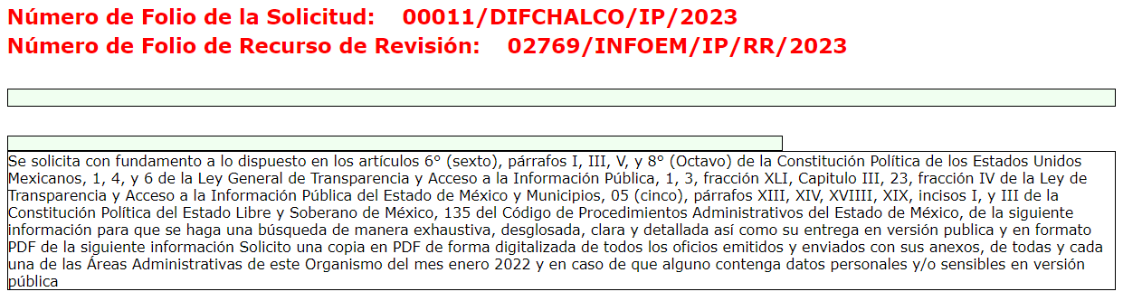

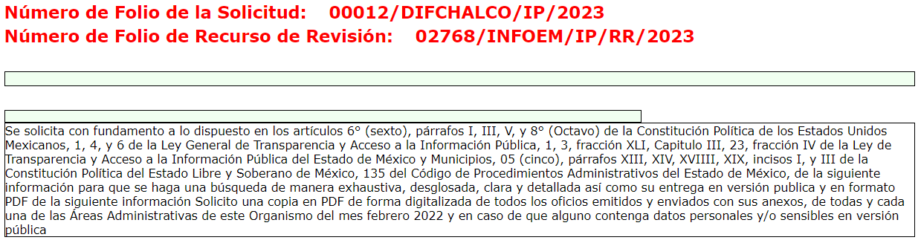
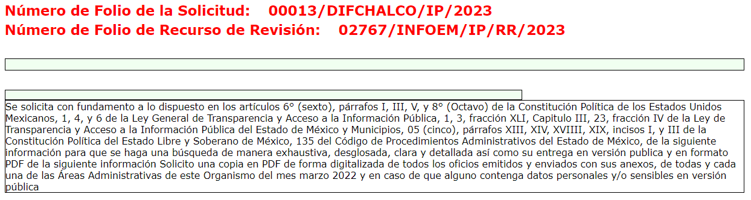

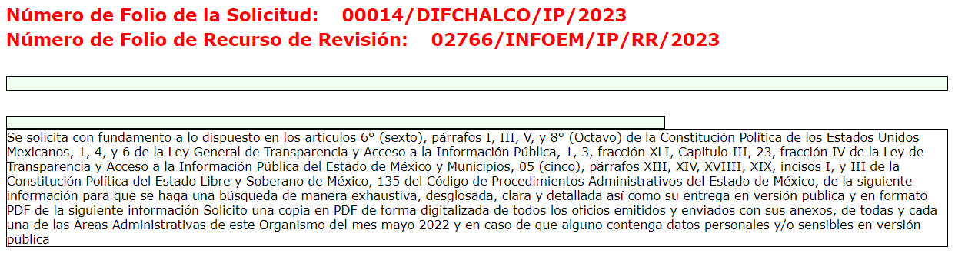

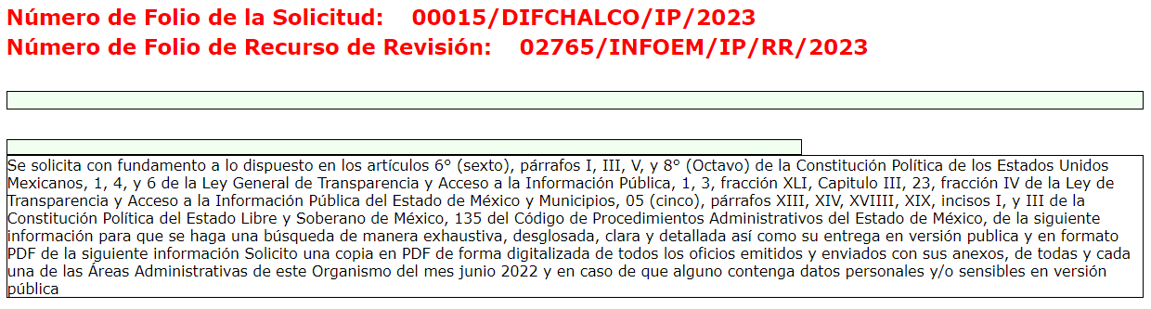
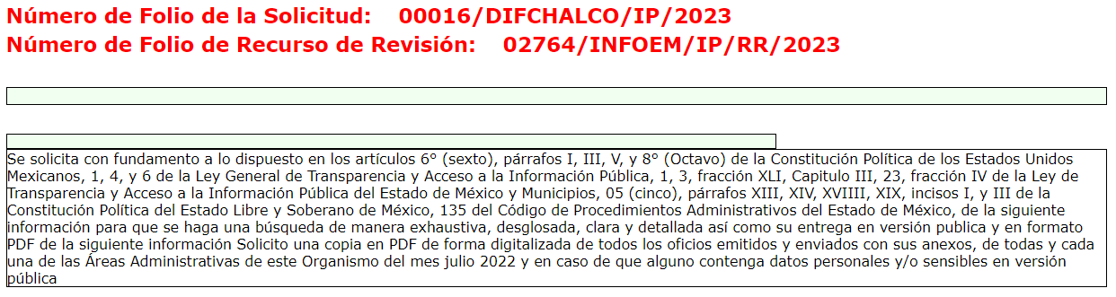
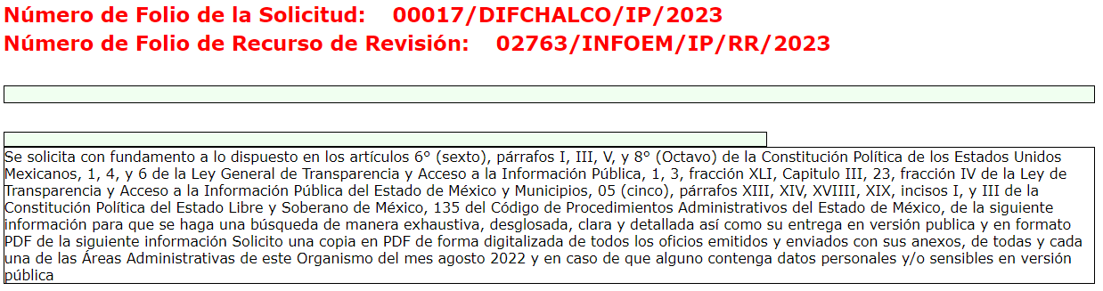
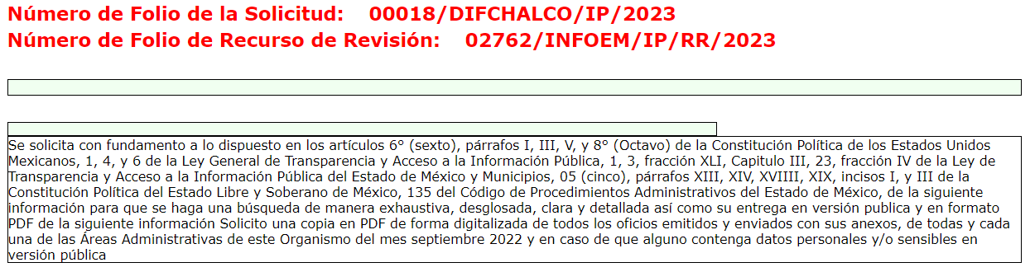
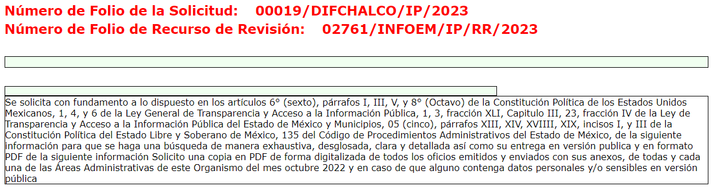
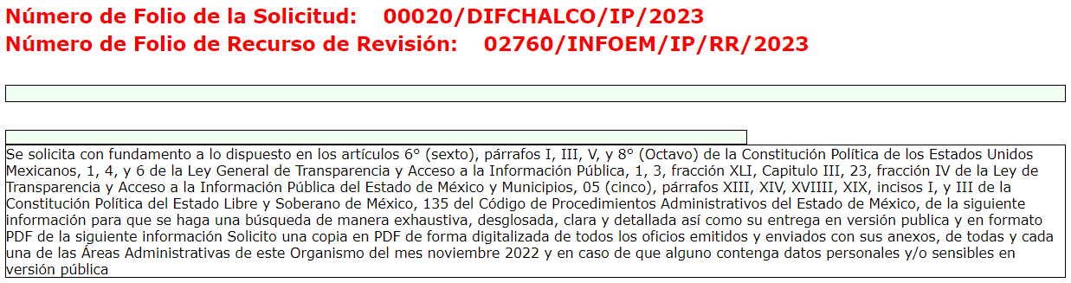
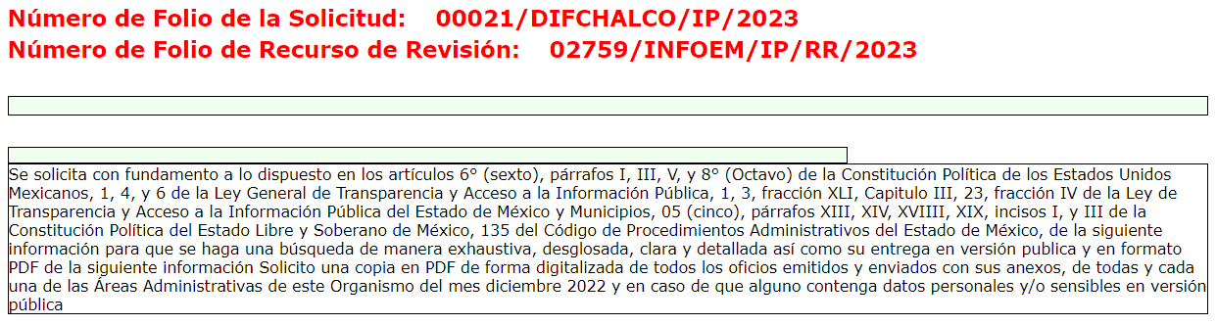
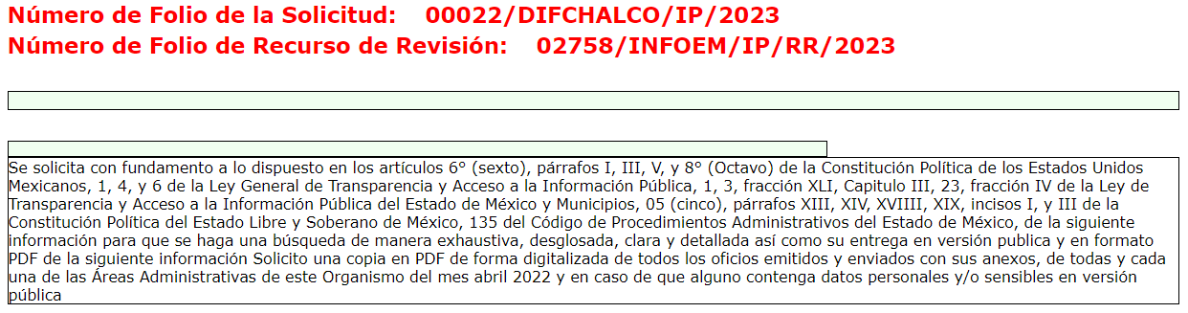

- Modalidad de entrega: Vía SAIMEX.

- El diecisiete de mayo de dos mil veintitrés, el SUJETO OBLIGADO en respuesta a las solicitudes de información, remitió oficios relacionados con los meses requeridos, que se omiten su inserción en el presente apartado, derivado de lo extenso que resultaría, sumado a que ya son del conocimiento de las partes y serán objeto de análisis posterior. Asimismo, en solicitudes diversas como la número 00020/DIFCHALCO/IP/2023, se adjuntaron escritos como el que a manera de ejemplo se inserta a continuación:

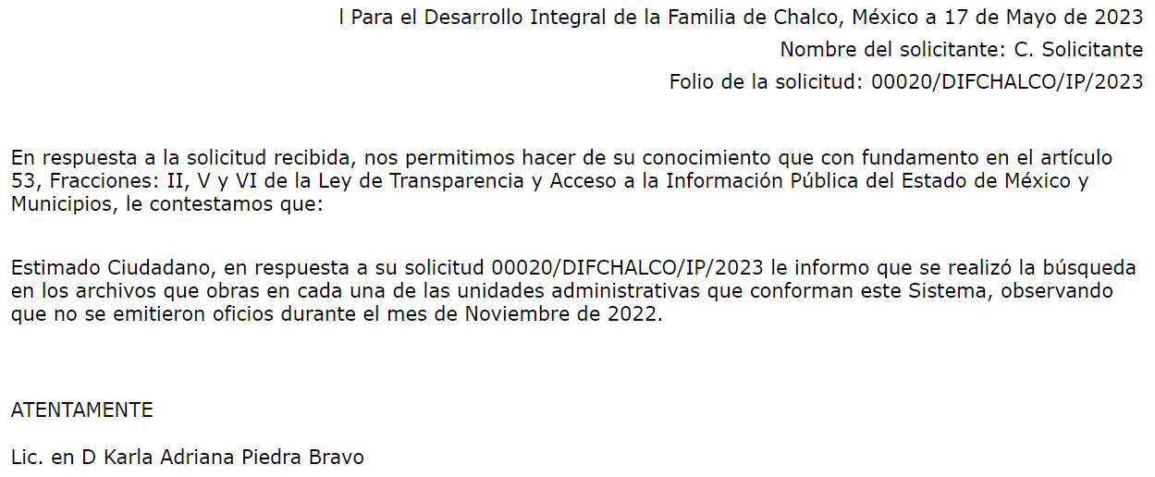

- El diecinueve de mayo de dos mil veintitrés, la solicitante interpuso recurso de revisión en contra de las respuestas emitidas a las solicitudes de información, señalando las siguientes razones o motivos de inconformidad:

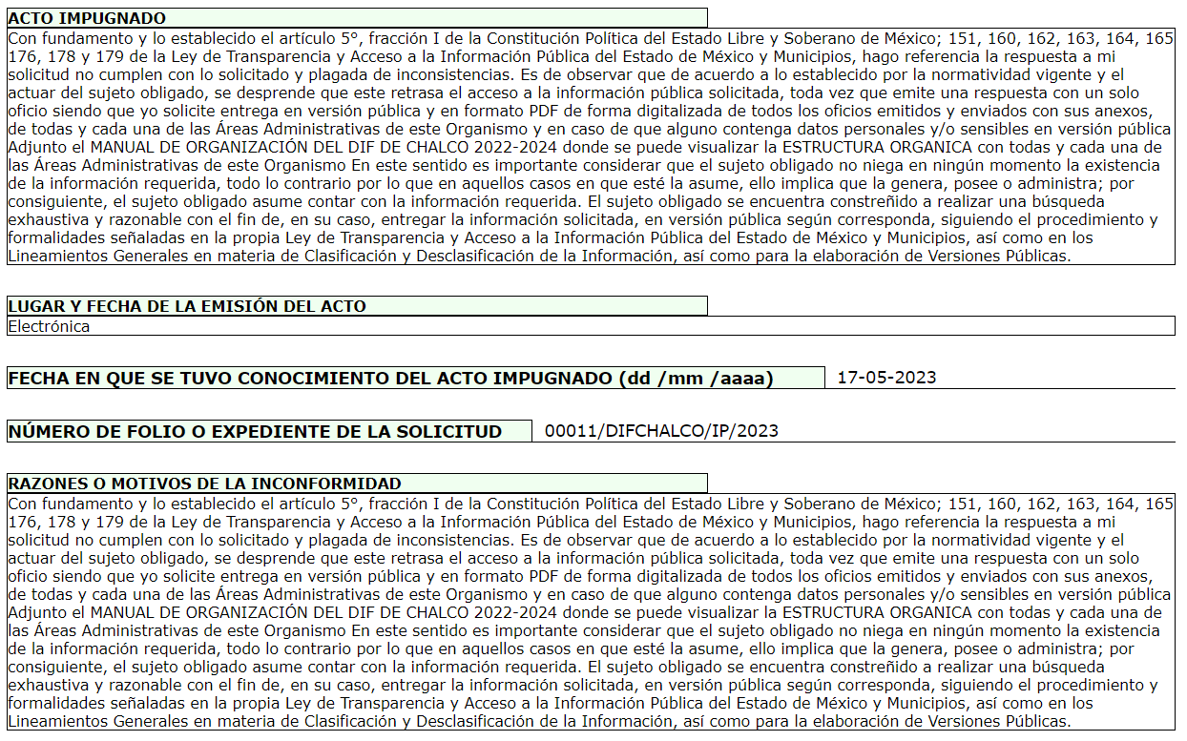

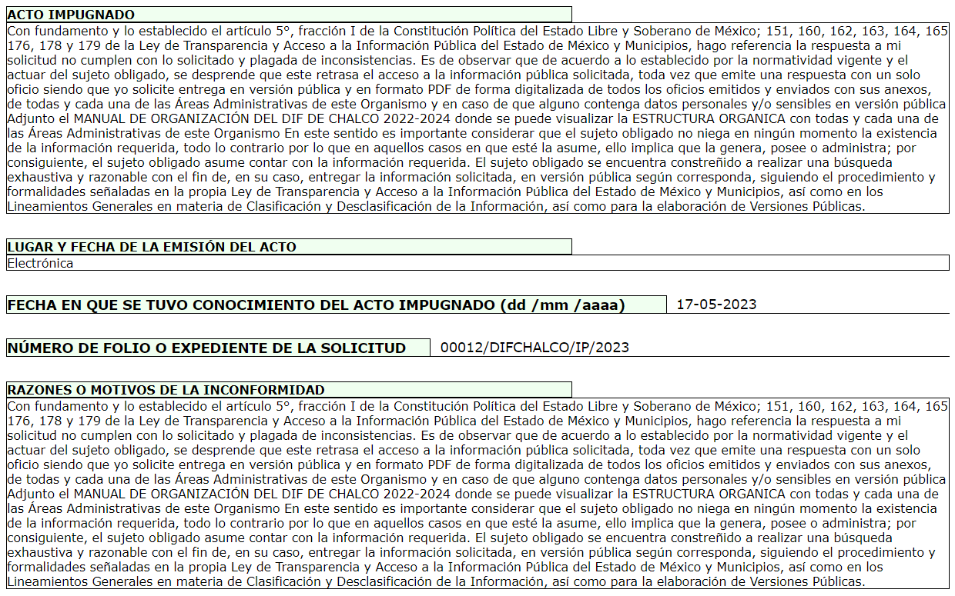
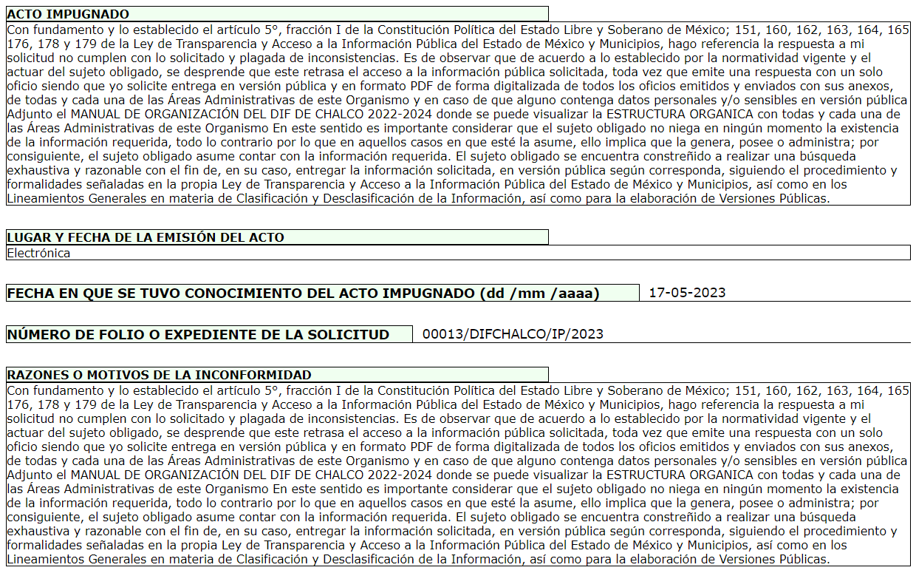

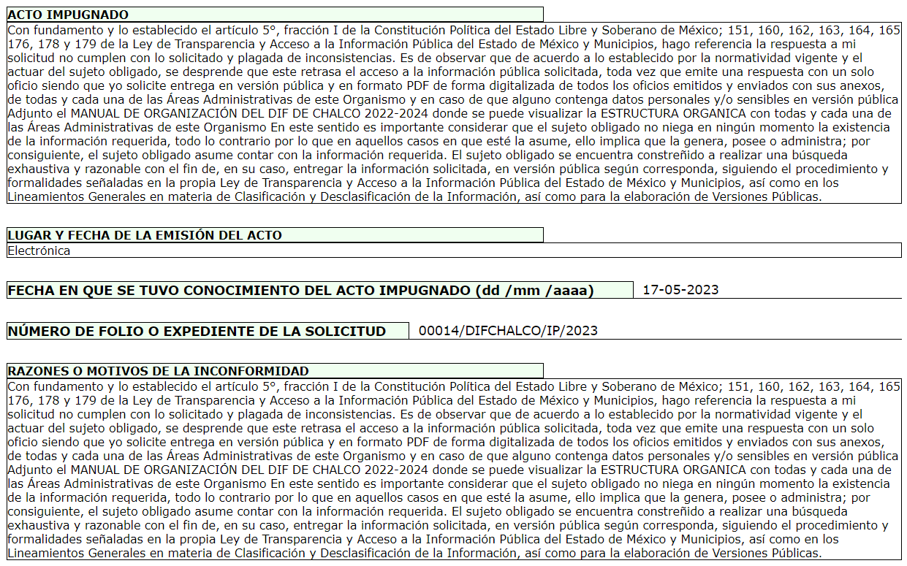
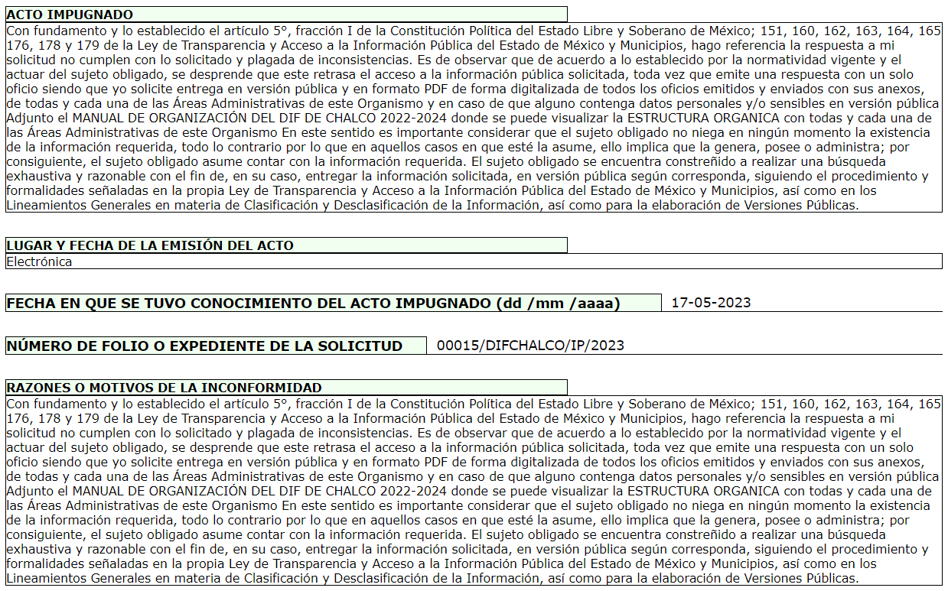
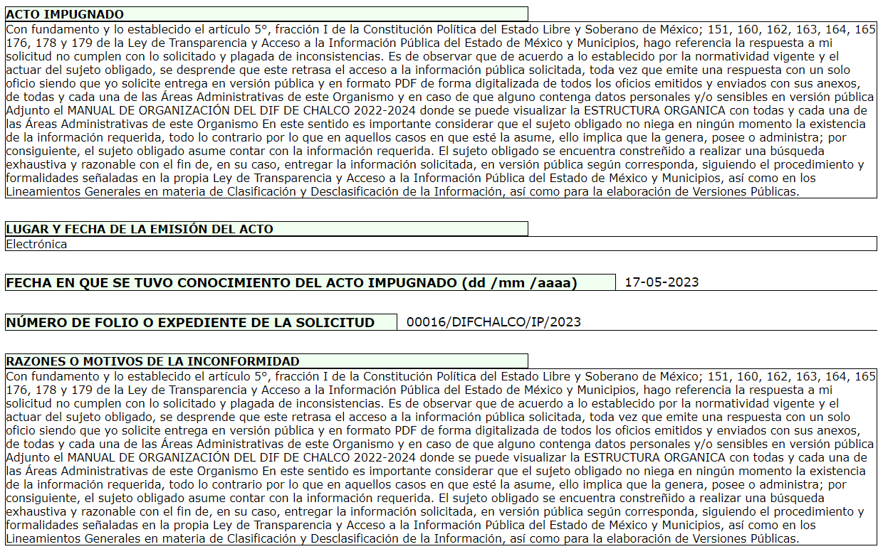
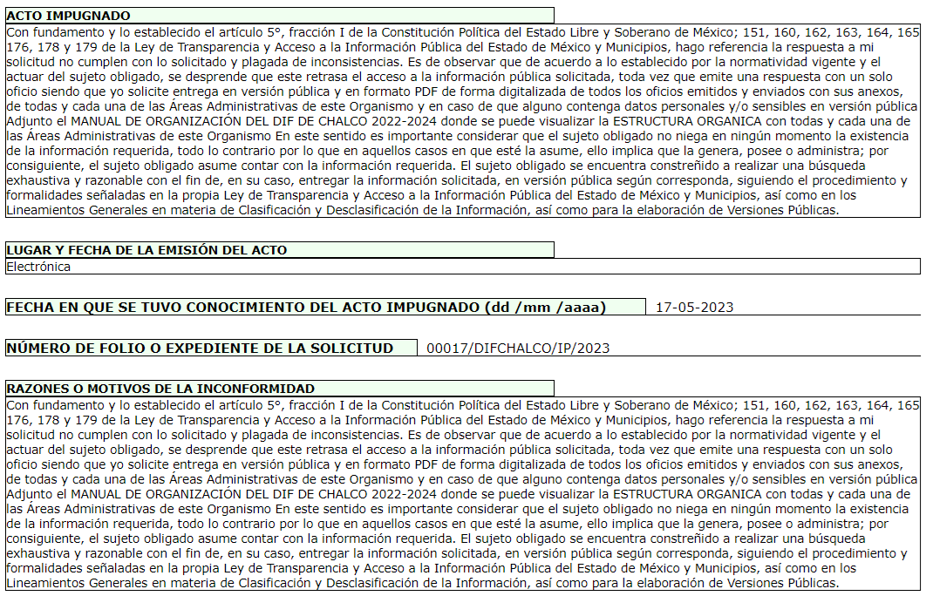
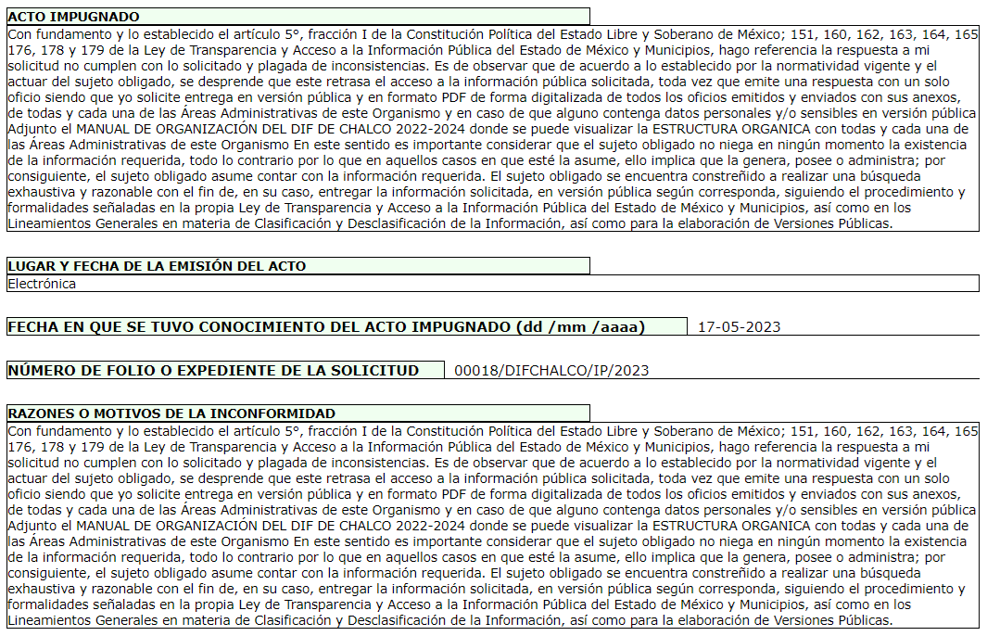
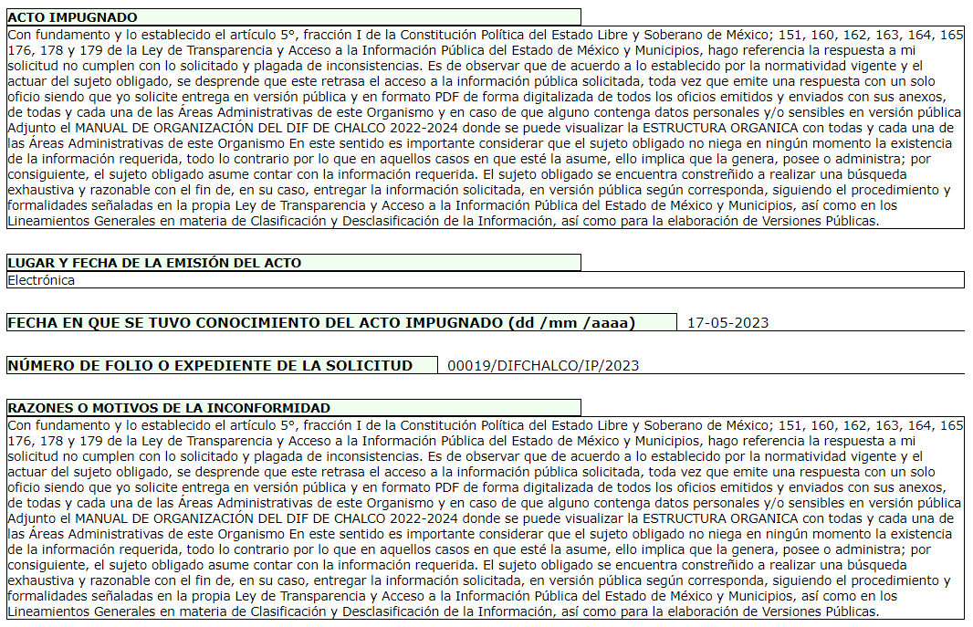
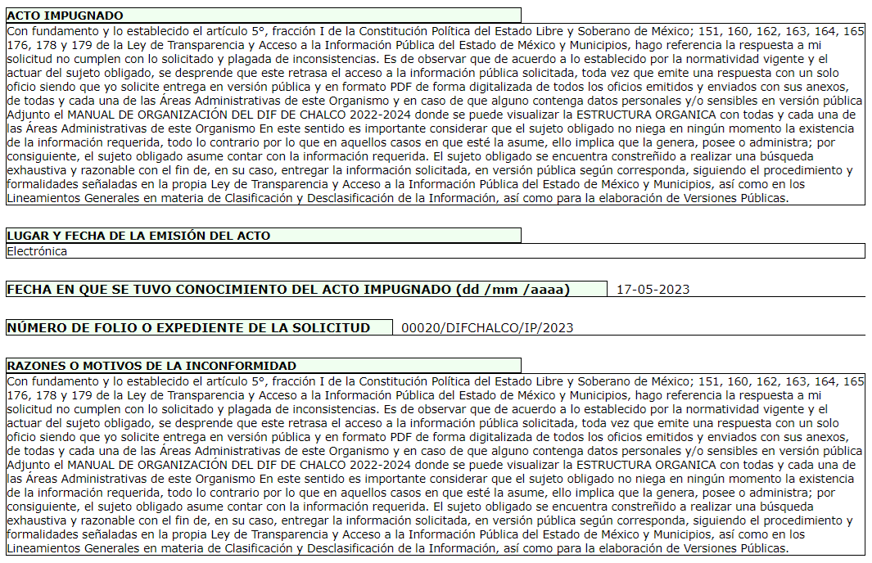
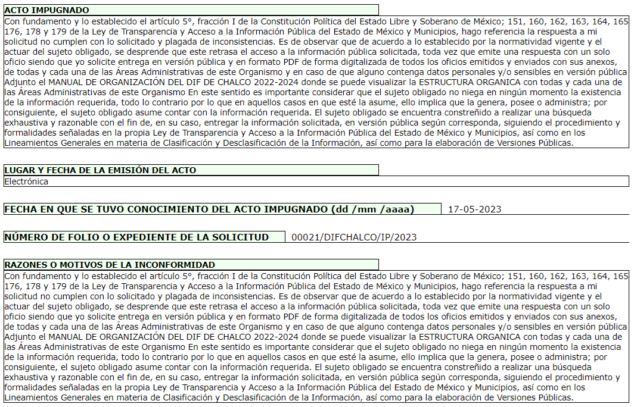
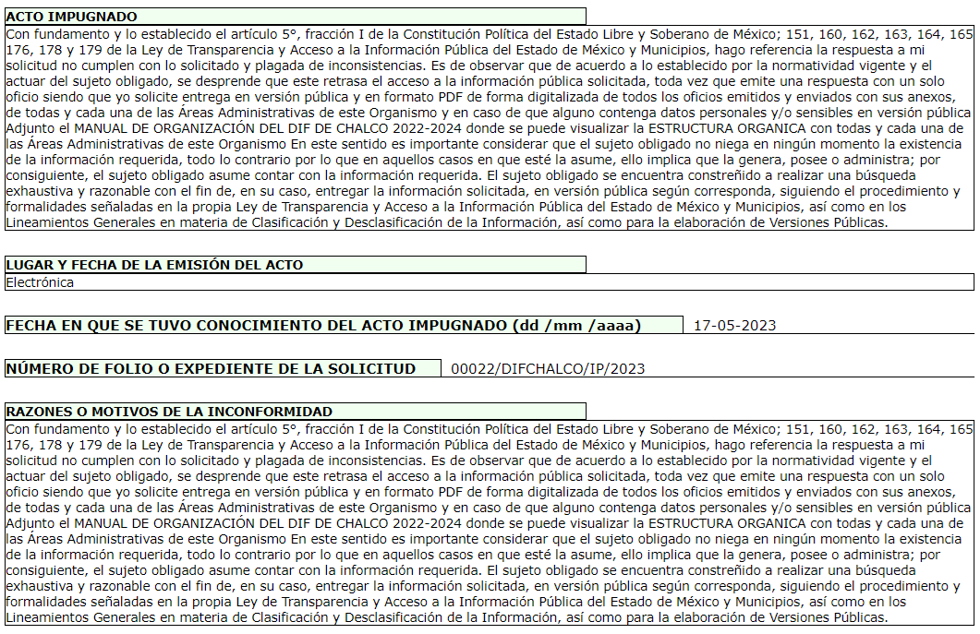
- Consecutivamente, con fundamento en lo dispuesto por el artículo 185 fracción I de la Ley de Transparencia y Acceso a la Información Pública del Estado de México y Municipios, los recursos de referencia, fueron turnados a las Comisionadas María del Rosario Mejía Ayala, Guadalupe Ramírez Peña, Sharon Cristina Morales Martínez, Luis Gustavo Parra Noriega y José Martínez Vilchis, respectivamente, para su análisis.

- Los Comisionados Ponentes, de origen con fundamento en lo dispuesto por el artículo 185 fracción II de la ley de la materia, a través de los acuerdos de admisión de fechas veintidós, veintitrés, veinticuatro y veinticinco de mayo dos mil veintitrés, pusieron a disposición de las partes el expediente electrónico vía SAIMEX a efecto de que en un plazo máximo de siete días manifestaran lo que a su derecho conviniera, ofrecieran pruebas y alegatos según corresponda al caso concreto, de esta forma para que el SUJETO OBLIGADO presentara el Informe Justificado procedente.

- Posteriormente el Pleno de este Órgano Autónomo, en la Vigésima Sesión Ordinaria de fecha treinta y uno de mayo de dos mil veintitrés; ordenó la acumulación de los recursos de revisión de mérito, a efecto de que la Ponencia de la Comisionada María del Rosario Mejía Ayala formulara y presentara el proyecto de resolución correspondiente, de conformidad con el numeral ONCE incisos b) y c) de los Lineamientos para la Recepción, Trámite y Resolución de las Solicitudes de Acceso a la Información Pública, así como de los Recursos de Revisión que deberán observar los Sujetos Obligados por la Ley de Transparencia Estatal, que señala:

“ONCE. El Instituto, para mejor resolver y evitar la emisión de resoluciones contradictorias, podrá acordar la acumulación de los expedientes de recursos de revisión, de oficio o a petición de parte cuando:
…
b) Las partes o los actos impugnados sean iguales
c) Cuando se trate del mismo solicitante, el mismo SUJETO OBLIGADO, aunque se trate de solicitudes diversas;
(…)”
(Énfasis añadido)

- Es así que, resulta conveniente su trámite de forma unificada para mejor resolver y evitar la emisión de resoluciones contradictorias, por ello resultó procedente que este Órgano Garante realizara la acumulación respectiva, de conformidad con lo dispuesto en el artículo 18 del Código de Procedimientos Administrativos del Estado de México, de aplicación supletoria, en términos del artículo 195 de la Ley de Transparencia y Acceso a la Información Pública del Estado de México y Municipios en vigor, que a la letra señalan:

Código de Procedimientos Administrativos del Estado de México.
“Artículo 18.- La autoridad administrativa o el Tribunal acordarán la acumulación de los expedientes del procedimiento y proceso administrativo que ante ellos se sigan, de oficio o a petición de parte, cuando las partes o los actos administrativos sean iguales, se trate de actos conexos o resulte conveniente el trámite unificado de los asuntos, para evitar la emisión de resoluciones contradictorias. La misma regla se aplicará, en lo conducente, para la separación de los expedientes.”

Ley de Transparencia y Acceso a la Información Pública del Estado de México y Municipios
“Artículo 195. En la tramitación del recurso de revisión se aplicarán supletoriamente las disposiciones contenidas en el Código de Procedimientos Administrativos del Estado de México.”
(Énfasis añadido)

- El SUJETO OBLIGADO los días dos y veintiséis de junio de dos mil veintitrés, rindió los informes justificados correspondientes que fueron puestos a la vista del solicitante de manera parcial por contener múltiples oficios con datos personales que no fueron debidamente protegidos; informes que derivado de su extensión se omite su inserción literal en el presente apartado, máxime que serán objeto de análisis posterior; no obstante grosso modo versaron de la siguiente manera:


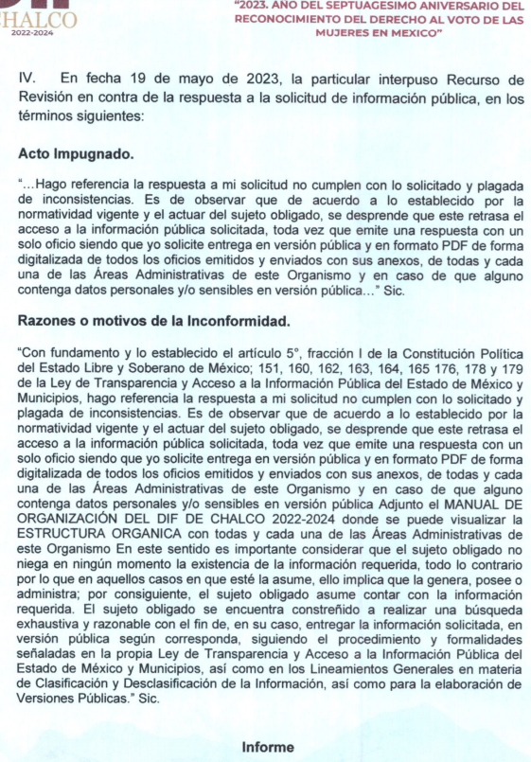
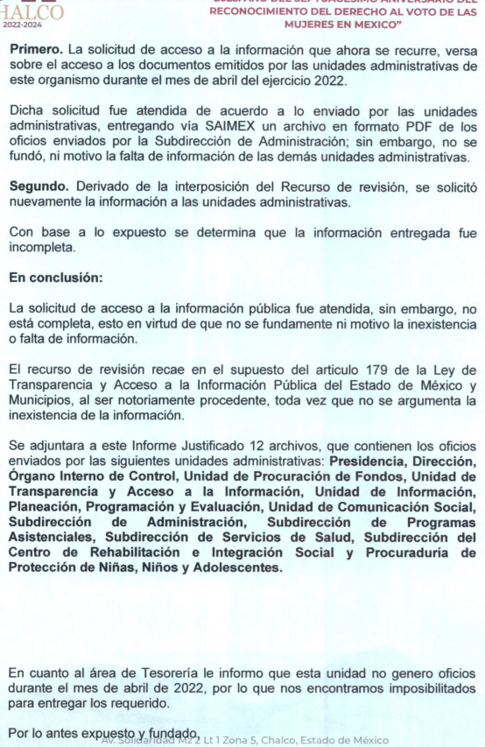


- Por su parte EL RECURRENTE dejó de realizar manifestaciones que a su derecho conviniera y asistiera.

- Mediante acuerdo de fecha seis de octubre de dos mil veintitrés, se amplió el término para resolver; al respecto es menester realizar las siguientes precisiones.

- De previo y especial pronunciamiento. Argumentos a considerar en las resoluciones a los recursos de revisión para justificar los fallos emitidos fuera del plazo legal de 45 días.
- Este organismo garante no pasa por alto justificar, que la dilación en la resolución del presente asunto encuentra justificación en el alto número de recursos de revisión recibidos dentro del primer semestre del año dos mil veintidós, que, en comparación con los recibidos el año pasado dentro del mismo periodo, se ha incrementado aproximadamente un 400% el número de medios de impugnación que deben resolverse por este Instituto, circunstancia atípica que ha rebasado las capacidades técnicas y humanas del personal encargado de la proyección de las resoluciones a dichos medios de impugnación.

- Por ello, es menester precisar que, si bien se ha excedido el plazo para resolver el presente medio de impugnación, de conformidad con la ley de la materia, dicha dilación es de carácter excepcional y se encuentra justificada en los elementos para medir la razonabilidad del plazo de resolución de asuntos conforme a los parámetros establecidos por diversos órganos jurisdiccionales federales, aplicables también en procedimientos análogos, como el que nos ocupa.

- Así, en términos de lo que establecen los artículos 8.1 y 25 de la Convención Americana sobre Derechos Humanos, los recursos deben ser sencillos y resolverse en el menor tiempo posible, tomando en consideración la dilación total del procedimiento; esto es, en un plazo razonable.

- En ese sentido, el legislador fijó los términos procesales en las leyes, de manera general, sin que pudiera prever la variada gama de casos que son resueltos por los órganos jurisdiccionales o cuasi jurisdiccionales, tanto por la complejidad de los hechos, como por el número de casos que conocen.

- Por ello, excepcionalmente, si un asunto es resuelto con posterioridad a los plazos señalados por la norma debe analizarse la razonabilidad de dicha dilación atendiendo a los siguientes criterios:

- Complejidad del Asunto: La complejidad de la prueba, la pluralidad de sujetos procesales, el tiempo transcurrido, las características y contexto del recurso.
- Actividad Procesal del interesado. Acciones u omisiones del interesado.
- Conducta de la Autoridad: Las Acciones u omisiones realizadas en el procedimiento. Así como si la autoridad actuó con la debida diligencia.
d) La afectación generada en la situación jurídica de la persona involucrada en el proceso: Violación a sus derechos humanos.

- De modo que, cuando se trate de un asunto excepcional, por alguna o todas las características mencionadas o bien, cuando el ingreso de asuntos al órgano jurisdiccional o cuasi jurisdiccional respectivo supere notoriamente al que podría considerarse normal, debe concluirse que es una excluyente de responsabilidad en relación con la actuación del funcionario, como ha acontecido en el caso que nos ocupa.

- Argumento que encuentra sustento en la jurisprudencia P./J. 32/92 emitida por el Pleno de la Suprema Corte de Justicia de la Nación de rubro “TÉRMINOS PROCESALES. PARA DETERMINAR SI UN FUNCIONARIO JUDICIAL ACTUÓ INDEBIDAMENTE POR NO RESPETARLOS SE DEBE ATENDER AL PRESUPUESTO QUE CONSIDERÓ EL LEGISLADOR AL FIJARLOS Y LAS CARACTERÍSTICAS DEL CASO.”, visible en la Gaceta del Seminario Judicial de la Federación con el registro digital 205635.

- Razones por las cuales cabe concluir que, la resolución al recurso de revisión se solventa hasta esta fecha, debido a que existe una excesiva carga de trabajo en desproporción a la capacidad de los recursos materiales y humanos con que cuenta este Instituto para atender la enorme demanda de usuarios que acuden para que se les garantice su Derecho de acceso a la información Pública y Protección de Datos Personales, aunado a la complejidad de los hechos a los que se refieren, así como al volumen del expediente, la extensión de los escritos y pruebas aportadas y desahogadas por las partes; lo que impide la tramitación de los recursos dentro de los términos legales previamente establecidos por la Ley, por tratarse de causas de fuerza mayor.

- Por ello, este organismo garante comprometido con la tutela de los derechos humanos confiados, señala que este exceso del plazo legal para resolver el presente asunto, resulta de carácter excepcional.

- Al respecto, también son de considerar los criterios sostenidos por el Cuarto Tribunal Colegiado en Materia Administrativa del Primer Circuito, cuyos rubros y datos de identificación son los siguientes:

“PLAZO RAZONABLE PARA RESOLVER. DIMENSIÓN Y EFECTOS DE ESTE CONCEPTO CUANDO SE ADUCE EXCESIVA CARGA DE TRABAJO.” consultable en el Seminario Judicial de la Federación y su gaceta, con el registro digital 2002351.

“PLAZO RAZONABLE PARA RESOLVER. CONCEPTO Y ELEMENTOS QUE LO INTEGRAN A LA LUZ DEL DERECHO INTERNACIONAL DE LOS DERECHOS HUMANOS.”, visible en el Seminario Judicial de la Federación y su gaceta, con el registro digital 2002350.”

- Finalmente, la Comisionada Ponente mediante acuerdo de fecha cinco de diciembre de dos mil veintitrés, decretó el cierre de instrucción de los expedientes, por lo que no habiendo más que hacer constar, y ---------------------------------------------

CONSIDERANDO

PRIMERO. De la competencia
- Este Instituto de Transparencia, Acceso a la Información Pública y Protección de Datos Personales del Estado de México y Municipios, es competente para conocer y resolver del presente recurso de conformidad con el artículo: 6, apartado A, fracción IV de la Constitución Política de los Estados Unidos Mexicanos; 5, párrafos trigésimo segundo, trigésimo tercero y trigésimo cuarto, fracciones IV y V, de la Constitución Política del Estado Libre y Soberano de México; artículos 1, 2 fracción II, 13, 29, 36 fracciones I y II, 176, 178, 179, 181 párrafo tercero y 185 de la Ley de Transparencia y Acceso a la Información Pública del Estado de México y Municipios; y 7, 9 fracciones I y XXIV, y 11 del Reglamento Interior del Instituto de Transparencia, Acceso a la Información Pública y Protección de Datos Personales del Estado de México y Municipios.

SEGUNDO. De la oportunidad y procedencia.
- Los medios de impugnación fueron presentados a través del SAIMEX, en el formato previamente aprobado para tal efecto y dentro del plazo legal de quince días hábiles otorgados; para el caso en particular es de señalar que el SUJETO OBLIGADO entregó sus respuestas el diecisiete de mayo de dos mil veintitrés, de tal forma que el plazo para interponer el recurso de revisión transcurrió del día dieciocho de mayo al siete de junio de dos mil veintitrés; en consecuencia, el ahora RECURRENTE presentó sus inconformidades el día diecinueve de mayo de dos mil veintitrés; es decir dentro del lapso legalmente establecido para tal efecto.

- Por otro lado, es de suma importancia señalar que la parte recurrente no proporciona un nombre completo o datos de identificación como se advierte en el detalle de seguimiento del SAIMEX, no obstante lo anterior, no proporcionar el nombre completo no es motivo para archivar la solicitud de acceso a la información pública como concluida, conforme a lo previsto en el artículo 155, penúltimo párrafo de la Ley de Transparencia y Acceso a la Información Pública del Estado de México y Municipios que establece lo siguiente:

"Las solicitudes anónimas, con nombre incompleto o seudónimo serán procedentes para su trámite por parte del sujeto obligado ante quien se presente. No podrá requerirse información adicional con motivo del nombre proporcionado por el solicitante."

- Robusteciendo lo anterior se encuentra lo dispuesto en el artículo 6, Apartado A, fracciones III de la Constitución Política de los Estados Unidos Mexicanos que establece:

"Artículo 6.- La manifestación de las ideas no será objeto de ninguna inquisición judicial o administrativa, sino en el caso de que ataque a la moral, la vida privada o los derechos de terceros, provoque algún delito, o perturbe el orden público; el derecho de réplica será ejercido en los términos dispuestos por la ley. El derecho a la información será garantizado por el Estado.
Para efectos de lo dispuesto en el presente artículo se observará lo siguiente:

A. Para el ejercicio del derecho de acceso a la información, la Federación, los Estados y el Distrito Federal, en el ámbito de sus respectivas competencias, se regirán por los siguientes principios y bases:

III. Toda persona, sin necesidad de acreditar interés alguno o justificar su utilización, tendrá acceso gratuito a la información pública, a sus datos personales o a la rectificación de éstos.” (Sic)

- Así como el artículo 5 fracción III, párrafo vigésimo noveno, trigésimo y trigésimo primero, de la Constitución Política del Estado Libre y Soberano de México, que determina lo siguiente:

"Artículo 5.- En el Estado de México todas las personas gozarán de los derechos humanos reconocidos en la Constitución Política de los Estados Unidos Mexicanos, en los tratados internacionales en los que el Estado mexicano sea parte, en esta Constitución y en las leyes que de ésta emanen, por lo que gozarán de las garantías para su protección, las cuales no podrán restringirse ni suspenderse salvo en los casos y bajo las condiciones que la Constitución Política de los Estados Unidos Mexicanos establece”.(Sic)
…
Toda persona en el Estado de México, tiene derecho al libre acceso a la información plural y oportuna, así como a buscar recibir y difundir información e ideas de toda índole por cualquier medio de expresión.
...
El derecho a la información será garantizado por el Estado. La ley establecerá las previsiones que permitan asegurar la protección, el respeto y la difusión de este derecho.
Para garantizar el ejercicio del derecho de transparencia, acceso a la información pública y protección de datos personales, los poderes públicos y los organismos autónomos, transparentarán sus acciones, en términos de las disposiciones aplicables, la información será oportuna, clara, veraz y de fácil acceso. Este derecho se regirá por los principios y bases siguientes:
III. Toda persona, sin necesidad de acreditar interés alguno o justificar su utilización, tendrá acceso gratuito a la información pública, a sus datos personales o a la rectificación de éstos;
...
VIII. El Estado contará con un organismo autónomo, especializado, imparcial, colegiado, con personalidad jurídica y patrimonio propio, con plena autonomía técnica y de gestión, con capacidad para decidir sobre el ejercicio de su presupuesto y determinar su organización interna, responsable de garantizar el cumplimiento del derecho de transparencia, acceso a la información pública y a la protección de datos personales en posesión de los sujetos obligados en los términos que establezca la ley.” (Sic)

- Por otra parte, del contenido del artículo 1 de la Constitución Política de los Estados Unidos mexicanos, se destaca lo siguiente:

"Artículo 1. En los Estados Unidos Mexicanos todas las personas gozarán de los derechos humanos reconocidos en esta Constitución y en los tratados internacionales de los que el Estado Mexicano sea parte, así como de las garantías para su protección, cuyo ejercicio no podrá restringirse ni suspenderse, salvo en los casos y bajo las condiciones que esta Constitución establece.
Las normas relativas a los derechos humanos se interpretarán de conformidad con esta Constitución y con los tratados internacionales de la materia favoreciendo en todo tiempo a las personas la protección más amplia.
Todas las autoridades, en el ámbito de sus competencias, tienen la obligación de promover, respetar, proteger y garantizar los derechos humanos de conformidad con los principios de universalidad, interdependencia, indivisibilidad y progresividad. En consecuencia, el Estado deberá prevenir, investigar, sancionar y reparar las violaciones a los derechos humanos, en los términos que establezca la ley."(Sic)

- Esto es, que el derecho humano de acceso a la información pública, se aprecia que toda persona, sin necesidad de acreditar interés alguno o justificar su interposición, deberá tener acceso a la información pública, es decir, dicho derecho fundamental exime a quien lo ejerce, de acreditar su legitimación en la causa o su interés en el asunto, lo que permite la posibilidad de que, incluso, la solicitud de acceso a la información pueda ser anónima o no contener un nombre que identifique al solicitante o que permita tener certeza sobre su identidad.

- Lo que se fortalece con el Criterio 6/2014 del entonces Instituto Federal de Acceso a la Información y Protección de Datos, ahora Instituto Nacional de Transparencia Acceso a la Información y Protección de Datos Personales, el cual se reproduce para una mayor referencia:

“Acceso a información gubernamental. No debe condicionarse a que el solicitante acredite su personalidad, demuestre interés alguno o justifique su utilización. De conformidad con lo dispuesto en los artículos 6o., apartado A, fracción III de la Constitución Política de los Estados Unidos Mexicanos, y 1º, 2º, 4º y 40 de la Ley Federal de Transparencia y Acceso a la Información Pública Gubernamental, la respuesta a una solicitud de acceso a información y entrega de la misma, no debe estar condicionada a que el particular acredite su personalidad, demuestre interés alguno o justifique su utilización, en virtud de que los sujetos obligados no deben requerir al solicitante mayores requisitos que los establecidos en la Ley. En este sentido, las dependencias y entidades, sólo deberán asegurarse de que, en su caso, se haya cubierto el pago de reproducción y envío de la información, mediante la exhibición del recibo correspondiente.”(Sic)

- Asimismo, los escritos contienen las formalidades previstas por el artículo 180 último párrafo de la Ley de la materia actual, por lo que es procedente que este Instituto de Transparencia, Acceso a la Información Pública y Protección de Datos Personales del Estado de México y Municipios, conozca y resuelva el presente recurso.

TERCERO. Del planteamiento de la Litis.
- De las constancias en el expediente al rubro indicado, se desprende que la particular solicitó la información que a continuación se desagrega:

- En formato PDF los oficios enviados con sus anexos, de todas las Áreas Administrativas, del 1 de enero al 31 de diciembre de 2022.

- En respuesta, el SUJETO OBLIGADO informó al solicitante que en algunos meses no se generaron oficios y en otros remitió oficios diversos. Inconforme con la respuesta, la solicitante interpuso recurso de revisión, inconformándose grosso modo, por la negativa y la entrega de la información incompleta, cuando la entrega de la información elegida fue vía SAIMEX.

- En dichas condiciones, la Litis a resolver en este recurso se circunscribe a determinar si se actualizan las causales de procedencia previstas en el artículo 179, fracción I y V de la Ley de Transparencia y Acceso a la Información Pública del Estado de México y Municipios; fracciones que determina la hipótesis jurídica relativa a la negativa a la entrega de información y a la entrega de información incompleta; contextos de los cuales se dolió EL RECURRENTE al momento de interponer su inconformidad.

- De modo tal que el presente recurso de revisión se abocara en determinar si el SUJETO OBLIGADO con su respuesta ciertamente actualiza la causal de procedencia antes señalada; asimismo, determinar si se vulnera el derecho de acceso a la información del particular por la inobservancia a los principios contenidos en el artículo 11 de la Ley de Transparencia y Acceso a la Información Pública del Estado de México y Municipios, los cuales señala entre otros, que en la generación y entrega de información se deberá garantizar que sea oportuna, expedita, completa e integral.

CUARTO. Del estudio y resolución del asunto.
- Acotada la Litis, es necesario primeramente traer a contexto las respuestas emitidas por mes a efecto de determinar si se colman o no los solicitudes de información, a través del siguiente cuadro comparativo:

Enero | Se adjuntan dos oficios en respuesta.  En informe justificado, se remitieron doce archivos con oficios de diversas áreas administrativas, que se señaló también fueron generados en el mes de enero, no obstante contienen datos personales visibles y algunos testados que pese a ello continúan visibles. Por otro lado se informó que por parte de la Tesorería no se generaron oficios en dicho mes.
Febrero | Se adjuntan dos oficios en respuesta.  En informe justificado, se remitieron doce archivos con oficios de diversas áreas administrativas, que se señaló también fueron generados en el mes de febrero, no obstante contienen datos personales visibles y algunos testados que pese a ello continúan visibles. Por otro lado se informó que por parte de la Tesorería no se generaron oficios en dicho mes.
Marzo | En respuesta se informa que no se generaron oficios en el mes de marzo.  En informe justificado, se remitieron once archivos con oficios de diversas áreas administrativas, que se señaló que fueron generados en el mes de marzo, no obstante contienen datos personales visibles y algunos testados que pese a ello continúan visibles. Por otro lado se informó que por parte del Centro de Rehabilitación e Integración Social y Tesorería, no generaron oficios en el mes de marzo.
Abril | En respuesta se adjuntó un oficio del mes de abril.  En informe justificado, se remitieron doce archivos con oficios de diversas áreas administrativas, que se señaló que fueron generados en el mes de abril, no obstante contienen datos personales visibles y algunos testados que pese a ello continúan visibles. Por otro lado se informó que por parte de la Tesorería, no generaron oficios en el mes de abril.
Mayo | En respuesta se adjuntó un oficio del mes de mayo.  En informe justificado, se remitieron diez archivos con oficios de diversas áreas administrativas, que se señaló que fueron generados en el mes de mayo, no obstante contienen datos personales visibles y algunos testados que pese a ello continúan visibles. Por otro lado se informó que por parte de la Unidad de Comunicación Social, Subdirección del Centro de Rehabilitación e Integración Social y Tesorería, no generaron oficios en el mes de mayo.
Junio | En respuesta se adjuntó un oficio del mes de junio.  En informe justificado, se remitieron diez archivos con oficios de diversas áreas administrativas, que se señaló que fueron generados en el mes de junio, no obstante contienen datos personales visibles y algunos testados que pese a ello continúan visibles. Por otro lado se informó que por parte de la Unidad de Comunicación Social, Subdirección del Centro de Rehabilitación e Integración Social y Tesorería, no generaron oficios en el mes de junio.
Julio | En respuesta se adjuntó dos oficios del mes de julio.  En informe justificado, se remitieron once archivos con oficios de diversas áreas administrativas, que se señaló que fueron generados en el mes de julio, no obstante contienen datos personales visibles y algunos testados que pese a ello continúan visibles. Por otro lado se informó que por parte de la Subdirección del Centro de Rehabilitación e Integración Social y Tesorería, no generaron oficios en el mes de julio.
Agosto | En respuesta se adjuntó dos oficios del mes de agosto.  En informe justificado, se remitieron doce archivos con oficios de diversas áreas administrativas, que se señaló que fueron generados en el mes de agosto, no obstante contienen datos personales visibles y algunos testados que pese a ello continúan visibles. Por otro lado se informó que por parte de la Tesorería, no generaron oficios en el mes de agosto.
Septiembre | En respuesta se adjuntó dos oficios del mes de septiembre.  En informe justificado, se remitieron doce archivos con oficios de diversas áreas administrativas, que se señaló que fueron generados en el mes de septiembre, no obstante contienen datos personales visibles y algunos testados que pese a ello continúan visibles. Por otro lado se informó que por parte de la Tesorería, no generaron oficios en el mes de septiembre.
Octubre | En respuesta se adjuntó tres oficios del mes de octubre.  En informe justificado, se remitieron doce archivos con oficios de diversas áreas administrativas, que se señaló que fueron generados en el mes de octubre, no obstante contienen datos personales visibles y algunos testados que pese a ello continúan visibles. Por otro lado se informó que por parte de la Tesorería, no generaron oficios en el mes de octubre.
Noviembre | En respuesta se informó que no se generaron oficios en el mes de noviembre.  En informe justificado, se remitieron doce archivos con oficios de diversas áreas administrativas, que se señaló que fueron generados en el mes de octubre, no obstante contienen datos personales visibles y algunos testados que pese a ello continúan visibles. Por otro lado se informó que por parte de la Tesorería, no generaron oficios en el mes de noviembre.
Diciembre | En respuesta se adjuntó un oficio del mes de diciembre.  En informe justificado, se remitieron once archivos con oficios de diversas áreas administrativas, que se señaló que fueron generados en el mes de octubre, no obstante contienen datos personales visibles y algunos testados que pese a ello continúan visibles. Por otro lado se informó que por parte de la Tesorería, y el Centro de Rehabilitación e Integración Social, no generaron oficios en el mes de diciembre.

- Como se desprende del anterior cuadro, las razones o motivos de inconformidad ciertamente resultan procedentes; toda vez que las respuestas emitidas inicialmente a las solicitudes de información objeto de acumulación resultaron desfavorables por adjuntarse la información de manera incompleta. Contexto que el propio SUJETO OBLIGADO acepta de manera expresa en calidad de informe justificado en donde grosso modo manifiesta que se remite información de los diversos meses del año 2022 que luego de una nueva búsqueda fueron localizados.

- Ahora bien, de lo vertido en los informes justificados se desprenden diversos aspectos. El primero de ellos que se informa que en todos los meses existieron áreas que no generaron oficios.

- Lo anterior, constituye un hecho negativo, por lo que, es evidente que éste no puede fácticamente obrar en sus archivos, ya que no puede probarse por ser lógica y materialmente imposible.

- Por lo que podemos concluir que nos encontramos ante una notoria y evidente inexistencia fáctica de la información solicitada.

- Cabe señalar que, el Pleno de este Órgano Garante, ha sostenido que cuando se está ante la presencia de un acto u hecho negativo, es decir, que no se actualiza la circunstancia por la cual EL SUJETO OBLIGADO en el ámbito de sus atribuciones, pudiese poseer en sus archivos la información solicitada, resultaría innecesaria una declaratoria de inexistencia en términos del artículo 49 fracción XIII de la Ley de Transparencia y Acceso a la Información Pública del Estado de México y Municipios, ante un hecho negativo resultan aplicables las siguientes tesis:

“INEXISTENCIA DE LA INFORMACIÓN. EL COMITÉ DE ACCESO A LA INFORMACIÓN PUEDE DECLARARLA ANTE SU EVIDENCIA, SIN NECESIDAD DE DICTAR MEDIDAS PARA SU LOCALIZACIÓN. Los artículos 46 de la Ley Federal de Transparencia y Acceso a la Información Pública Gubernamental y 30, segundo párrafo, del Reglamento de la Suprema Corte de Justicia de la Nación y del Consejo de la Judicatura Federal para la aplicación de la Ley Federal de Transparencia y Acceso a la Información Pública Gubernamental, disponen que cuando los documentos no se encuentren en los archivos de la respectiva Unidad Administrativa, se deberá remitir al Comité la solicitud de acceso y el oficio donde se manifieste tal circunstancia, para que éste analice el caso y tome las medidas pertinentes para localizar en la Unidad Administrativa correspondiente el documento solicitado y, de no encontrarlo, expida una resolución que confirme la inexistencia del mismo. Ello no obsta para concluir que cuando la referida Unidad señala, o el mencionado Comité advierte que el documento solicitado no existe en virtud de que no tuvo lugar el acto cuya realización supuestamente se reflejó en aquél, resulta innecesario dictar alguna medida para localizar la información respectiva, al evidenciarse su inexistencia.
Clasificación de Información 35/2004-J, deriva de la solicitud de acceso a la información de Daniel Lizárraga Méndez.- 15 de noviembre de 2004.- Unanimidad de votos”.

HECHOS NEGATIVOS, NO SON SUSCEPTIBLES DE DEMOSTRACION. Tratándose de un hecho negativo, el Juez no tiene por qué invocar prueba alguna de la que se desprenda, ya que es bien sabido que esta clase de hechos no son susceptibles de demostración.”

- Por lo anterior, y derivado del análisis expuesto, se concluye que se está en presencia de un hecho negativo, por lo que, en este sentido resulta innecesario realizar un Acuerdo de Inexistencia.

- Así, de conformidad con lo establecido en el artículo 12 de la Ley de Transparencia y Acceso a la Información Pública del Estado de México y Municipios, EL SUJETO OBLIGADO sólo proporcionará la información que obra en sus archivos, lo que a contrario sensu significa que no se está obligado a proporcionar lo que no obre en los mismos; ello con relación al artículo 143 de la Constitución Política del Estado Libre y Soberano de México, pues las autoridades sólo están facultadas para realizar lo que expresamente les faculta la Ley u ordenamientos jurídicos.

- Otro aspecto a destacar, es que este Instituto no está facultado para dudar de la veracidad de tales pronunciamientos de la información proporcionada, pues este Órgano Garante, conforme al artículo 36 de la Ley de la Materia, no se encuentra facultado para pronunciarse acerca de la autenticidad de dicho pronunciamiento.

- Sirve de sustento a lo anterior, el criterio 31/10 emitido por el entonces Instituto Federal de Acceso a la Información y Protección de Datos, ahora Instituto Nacional de Transparencia, Acceso a la Información y Protección de Datos Personales (INAI), el cual refiere:

“EL INSTITUTO FEDERAL DE ACCESO A LA INFORMACIÓN Y PROTECCIÓN DE DATOS NO CUENTA CON FACULTADES PARA PRONUNCIARSE RESPECTO DE LA VERACIDAD DE LOS DOCUMENTOS PROPORCIONADOS POR LOS SUJETOS OBLIGADOS.
El Instituto Federal de Acceso a la Información y Protección de Datos es un órgano de la Administración Pública Federal con autonomía operativa, presupuestaria y de decisión, encargado de promover y difundir el ejercicio del derecho de acceso a la información; resolver sobre la negativa de las solicitudes de acceso a la información; y proteger los datos personales en poder de las dependencias y entidades. Sin embargo, no está facultado para pronunciarse sobre la veracidad de la información proporcionada por las autoridades en respuesta a las solicitudes de información que les presentan los particulares, en virtud de que en los artículos 49 y 50 de la Ley Federal de Transparencia y Acceso a la Información Pública Gubernamental no se prevé una causal que permita al Instituto Federal de Acceso a la Información y Protección de Datos conocer, vía recurso revisión, al respecto.
Expedientes:
- 2440/07 Comisión Federal de Electricidad - Alonso Lujambio Irazábal
- 0113/09 Instituto de Seguridad y Servicios Sociales de los Trabajadores del Estado – Alonso Lujambio Irazábal
- 1624/09 Instituto Nacional para la Educación de los Adultos - María Marván Laborde
- 2395/09 Secretaría de Economía - María Marván Laborde
- 0837/10 Administración Portuaria Integral de Veracruz, S.A. de C.V. – María Marván Laborde” [Sic]

- El siguiente aspecto a destacar, es que no resulta dable realizar un análisis pormenorizado de la fuente obligacional del SUJETO OBLIGADO para determinar si género, posee y administra la información, toda vez que de las mismas respuestas e informes justificados, se desprende que ya se aceptó que si se generó, posee y administra, por lo que -se insiste- resultaría ocioso el análisis pormenorizado del marco normativo del Sistema Municipal Para el Desarrollo Integral de la Familia de Chalco al respecto, no obstante no ello no es impedimento para realizar las siguientes precisiones.

- Que la Ley de Transparencia vigente en el Estado de México refiere:

Artículo 18. Los sujetos obligados deberán documentar todo acto que derive del ejercicio de sus facultades, competencias o funciones, considerando desde su origen la eventual publicidad y reutilización de la información que generen.

Artículo 19. Se presume que la información debe existir si se refiere a las facultades, competencias y funciones que los ordenamientos jurídicos aplicables otorgan a los sujetos obligados.

En los casos en que ciertas facultades, competencias o funciones no se hayan ejercido, se debe motivar la respuesta en función de las causas que motiven tal circunstancia.

Si el sujeto obligado, en el ejercicio de sus atribuciones, debía generar, poseer o administrar la información, pero ésta no se encuentra, el Comité de transparencia deberá emitir un acuerdo de inexistencia, debidamente fundado y motivado, en el que detalle las razones del por qué no obra en sus archivos.
Énfasis añadido.

- De los dispositivos legales en comento, se aprecia que todo acto de autoridad en el ejercicio de sus funciones y atribuciones debe estar documentado, por lo que para dar atención a una solicitud de información el Sujeto Obligado debe entregar el soporte documental en donde conste la información requerida, debiendo contemplar que no se trate de información reservada o confidencial, por lo que debe cuidar dicha información a través del acuerdo clasificatorio del comité de transparencia y la versión pública que emita cada Sujeto Obligado; como así se establece en la Ley de Transparencia y Acceso a la Información Pública del Estado de México y Municipios.

- En conclusión, el derecho de acceso a la información pública, consiste en que la información solicitada conste en un documento en cualquiera de sus formas, a saber: expedientes, reportes, estudios, actas, resoluciones, oficios, correspondencia, acuerdos, directivas, directrices, circulares, contratos, convenios, instructivos, notas, memorandos, estadísticas o bien, cualquier otro registro que documente el ejercicio de las facultades, funciones y competencias de los Sujetos Obligados; los que, podrán estar en cualquier medio, sea escrito, impreso, sonoro, visual, electrónico, informático u holográfico de conformidad con el artículo 3, fracción XI de la Ley de la materia, el cual señala lo siguiente:

“Artículo 3. Para los efectos de la presente Ley se entenderá por:
…
XI. Documento: Los expedientes, reportes, estudios, actas, resoluciones, oficios, correspondencia, acuerdos, directivas, directrices, circulares, contratos, convenios, instructivos, notas, memorandos, estadísticas o bien, cualquier otro registro que documente el ejercicio de las facultades, funciones y competencias de los sujetos obligados, sus servidores públicos e integrantes, sin importar su fuente o fecha de elaboración. Los documentos podrán estar en cualquier medio, sea escrito, impreso, sonoro, visual, electrónico, informático u holográfico…” (Sic)

- Siendo aplicable, el Criterio de interpretación en el orden administrativo número 0002-11, emitido por Acuerdo del Pleno del Instituto de Transparencia y Acceso a la Información Pública del Estado de México y Municipios; publicado en el Periódico Oficial del Gobierno del Estado Libre y Soberano de México “Gaceta del Gobierno”, el diecinueve de octubre de dos mil once, cuyo rubro y texto refieren lo siguiente:

“CRITERIO 0002-11
INFORMACIÓN PÚBLICA, CONCEPTO DE, EN MATERIA DE TRANSPARENCIA. INTERPRETACIÓN SISTEMÁTICA DE LOS ARTÍCULOS 2°, FRACCIÓN V, XV, Y XVI, 3°, 4°, 11 Y 41. De conformidad con los artículos antes referidos, el derecho de acceso a la información pública, se define en cuanto a su alcance y resultado material, el acceso a los archivos, registros y documentos públicos, administrados, generados o en posesión de los órganos u organismos públicos, en virtud del ejercicio de sus funciones de derecho público, sin importar su fuente, soporte o fecha de elaboración.
En consecuencia el acceso a la información se refiere a que se cumplan cualquiera de los siguientes tres supuestos:
1) Que se trate de información registrada en cualquier soporte documental, que en ejercicio de las atribuciones conferidas, sea generada por los Sujetos Obligados;
2) Que se trate de información registrada en cualquier soporte documental, que en ejercicio de las atribuciones conferidas, sea administrada por los Sujetos Obligados, y
3) Que se trate de información registrada en cualquier soporte documental, que en ejercicio de las atribuciones conferidas, se encuentre en posesión de los Sujetos Obligados.”

- De ahí que el SUJETO OBLIGADO cuenta con el deber de satisfacer las solicitudes de acceso a la información que le sean formuladas y entregar la información pública que obre en sus archivos pudiendo ser de manera electrónica; más aún si la misma se trata de información relativa a obligaciones de transparencia, la cual se relaciona con aquella que se genere de acuerdo con sus facultades, atribuciones y obligaciones señaladas por la Ley en la materia, así como de interés público, es decir, aquella que resulta relevante o beneficiosa para la sociedad y no simplemente de interés individual, y cuya divulgación resulta útil para que el público comprenda las actividades que llevan a cabo los Sujetos Obligados, como pudiera tratarse de aquella relacionada con las obligaciones de transparencia señaladas en los artículos 92 y 100 de la Ley de la Materia.

- Luego entonces, si bien es cierto este Instituto no se encuentra facultado para dudar de la veracidad; también lo es que lo remitido en calidad de informe justificado, no es suficiente para tener por colmadas las solicitud de información, pues como se ha venido mencionando no fue posible poner a la vista la totalidad de archivos por contener datos personales a la vista, no obstante con independencia de lo anterior, se advierte que los oficios no se encuentran consecutivos en cuanto a su numeración, contexto del cual no existió pronunciamiento por parte del SUJETO OBLIGADO.

- Luego entonces, no se cuenta con elementos de convicción para determinar si lo entregado corresponde a información incompleta o bien, está completa pero la discontinuidad de la numeración obedece a factores diversos como de manera enunciativa mas no limitativa pudiera ser la cancelación de oficios o que se encuentran clasificados como reservados o confidenciales.

- Empero, se insiste es un contexto que se desconoce, por lo que en relatadas circunstancias resulta dable ordenar la entrega de todos los oficios generados en el ejercicio fiscal 2022 por todas las áreas que conforman la estructura orgánica del SUJETO OBLIGADO y de ser el caso que algún oficio no pueda ser entregado, deberá manifestarlo y en su caso emitir el acuerdo que de manera fundada y motivada lo clasifique, además de ser remitidos en una correcta versión pública evitando en todo momento se testen datos de manera incorrecta como se advierte de oficios remitidos en los informes justificados, asimismo adjuntado el Acta del Comité de Transparencia que sustente la versión pública y se ponga a disposición del particular, como se aprecia no ocurrió en las respuestas iniciales e informes justificados respectivamente.

- Al respecto, los artículos 3, fracciones IX, XX, XXI, XXXII, XLV; 6, 91, 137, 143 fracción I, de la Ley de Transparencia y Acceso a la Información Pública del Estado de México y Municipios vigente establecen:

“Artículo 3. Para los efectos de la presente Ley se entenderá por:
(…)
IX. Datos personales: La información concerniente a una persona, identificada o identificable según lo dispuesto por la Ley de Protección de Datos Personales del Estado de México;
(…)
XX. Información clasificada: Aquella considerada por la presente Ley como reservada o confidencial;
XXI. Información confidencial: Se considera como información confidencial los secretos bancario, fiduciario, industrial, comercial, fiscal, bursátil y postal, cuya titularidad corresponda a particulares, sujetos de derecho internacional o a sujetos obligados cuando no involucren el ejercicio de recursos públicos;
(…)
XXXII. Protección de Datos Personales: Derecho humano que tutela la privacidad de datos personales en poder de los sujetos obligados y sujetos particulares;
(…)
XLV. Versión pública: Documento en el que se elimine, suprime o borra la información clasificada como reservada o confidencial para permitir su acceso.
Artículo 6. Los datos personales son irrenunciables, intransferibles e indelegables, por lo que los sujetos obligados no deberán proporcionar o hacer pública la información que contenga, con excepción de aquellos casos en que deban hacerlo en observancia de las disposiciones aplicables. En el caso de los derechos de acceso, rectificación, cancelación u oposición; los principios, procedimientos, medidas de seguridad en el tratamiento y demás disposiciones en materia de datos personales, se deberá estar a lo dispuesto en las leyes de la materia.
(…)
Artículo 91. El acceso a la información pública será restringido excepcionalmente, cuando ésta sea clasificada como reservada o confidencial.
(…)
Artículo 137. Cuando un mismo medio, impreso o electrónico, contenga información pública y reservada o confidencial, la Unidad de Transparencia para efectos de atender una solicitud de información, deberán elaborar una versión pública en la que se testen las partes o secciones clasificadas, indicando su contenido de manera genérica y fundando y motivando su clasificación.
Artículo 143. Para los efectos de esta Ley se considera información confidencial, la clasificada como tal, de manera permanente, por su naturaleza, cuando:
I. Se refiera a la información privada y los datos personales concernientes a una persona física o jurídico colectiva identificada o identificable...”

- De los preceptos anteriores se desprende que cuando un documento que vaya a ser entregado vía acceso a la información pública, contenga tanto información de interés público como información que debe ser clasificada, se hará la entrega del mismo, testando las secciones o datos que deban ser clasificados; por ende el SUJETO OBLIGADO deberá proceder a testar los datos personales que se encuentre contenidos en los documentos a entregar para satisfacer el derecho de acceso a la información pública de la parte Recurrente, esto es, los datos concernientes a una persona identificada o identificable, o aquellos datos que tengan el carácter de sensibles, es decir los que afectan la esfera más íntima de su titular o cuya utilización indebida pueda dar origen a discriminación o conlleven un riesgo grave para aquel de acuerdo a los que señala la fracción XII del artículo 4 de la Ley de Protección de Datos Personales en posesión de Sujeto Obligados del Estado de México.

- Datos que deberá clasificar como confidenciales por tratarse precisamente de información privada, puesto que los datos personales son irrenunciables, intransferibles e indelegables y los Sujetos Obligados no deberán hacer entrega de los mismos a personas ajenas a su titular.

- En resumen, toda la información relativa a una persona física que la pueda hacer identificada o identificable constituye un dato personal y por consiguiente, se trata de información confidencial, que debe ser protegida por los sujetos obligados. En este contexto todo dato personal susceptible de clasificación debe ser protegido por los sujetos obligados. Sin embargo, no debe dejarse de lado que la protección no es absoluta en todos los casos por igual.

- Asimismo, es de señalar que la clasificación de la información no opera con la simple supresión de datos que se haga en los documentos de que se trate o con la simple decisión que tome el Servidor Público Habilitado o el Responsable de la Unidad de Transparencia del Sujeto Obligado, sino que ello deberá realizarse en términos de lo que disponen los artículos 49 fracción VIII, 53, fracción X y 59, fracción V, de la Ley en consulta, cuyo sentido literal es el siguiente:

“Artículo 49. Los Comités de Transparencia tendrán las siguientes atribuciones:
VIII. Aprobar, modificar o revocar la clasificación de la información…”
“Artículo 53. Las Unidades de Transparencia tendrán las siguientes funciones:
X. Presentar ante el Comité, el proyecto de clasificación de información…”
“Artículo 59. Los servidores públicos habilitados tendrán las funciones siguientes:
V. Integrar y presentar al responsable de la Unidad de Transparencia la propuesta de clasificación de información, la cual tendrá los fundamentos y argumentos en que se basa dicha propuesta…”

- Denotándose de dichos elementos normativos que el determinar la clasificación de la información es un trabajo en conjunto tanto de los Servidores Públicos Habilitados, de las Unidades de Transparencia y del Comité de Transparencia del Sujeto Obligado, teniendo el deber los primeros de ellos de presentar ante la Unidad de Transparencia la propuesta de la clasificación de la información, para que luego ésta presente ante al Comité de Transparencia de así resultar procedente el proyecto de clasificación de la información y finalmente sea éste último quien apruebe, modifique o revoque la clasificación de la información solicitada.

- Por último, respecto a la versión pública de los documentos que contenga la información solicitada, se insiste en que el Comité de Transparencia del SUJETO OBLIGADO, deberá emitir el acuerdo de clasificación de información debidamente fundado y motivado, en términos del numeral 132, fracciones II y III de la Ley de Transparencia y Acceso a la Información Pública del Estado de México y Municipios, así como los Lineamientos Segundo, fracción XVIII, y del Cuarto al Décimo Primero de los “Lineamientos Generales en materia de Clasificación y Desclasificación de la Información, así como para la elaboración de Versiones Públicas”, que literalmente expresan:

“Artículo 132. La clasificación de la información se llevará a cabo en el momento en que:
…
II. Se determine mediante resolución de autoridad competente; o
III. Se generen versiones públicas para dar cumplimiento a las obligaciones de transparencia previstas en esta Ley.”
“Segundo.- Para efectos de los presentes Lineamientos Generales, se entenderá por:
XVIII. Versión pública: El documento a partir del que se otorga acceso a la información, en el que se testan partes o secciones clasificadas, indicando el contenido de éstas de manera genérica, fundando y motivando la reserva o confidencialidad, a través de la resolución que para tal efecto emita el Comité de Transparencia.
Cuarto. Para clasificar la información como reservada o confidencial, de manera total o parcial, el titular del área del sujeto obligado deberá atender lo dispuesto por el Título Sexto de la Ley General, en relación con las disposiciones contenidas en los presentes lineamientos, así como en aquellas disposiciones legales aplicables a la materia en el ámbito de sus respectivas competencias, en tanto estas últimas no contravengan lo dispuesto en la Ley General.
Los sujetos obligados deberán aplicar, de manera estricta, las excepciones al derecho de acceso a la información y sólo podrán invocarlas cuando acrediten su procedencia.
Quinto. La carga de la prueba para justificar toda negativa de acceso a la información, por actualizarse cualquiera de los supuestos de clasificación previstos en la Ley General, la Ley Federal y leyes estatales, corresponderá a los sujetos obligados, por lo que deberán fundar y motivar debidamente la clasificación de la información ante una solicitud de acceso o al momento en que generen versiones públicas para dar cumplimiento a las obligaciones de transparencia, observando lo dispuesto en la Ley General y las demás disposiciones aplicables en la materia.
Sexto. Los sujetos obligados no podrán emitir acuerdos de carácter general ni particular que clasifiquen documentos o expedientes como reservados, ni clasificar documentos antes de que se genere la información o cuando éstos no obren en sus archivos.
La clasificación de información se realizará conforme a un análisis caso por caso, mediante la aplicación de la prueba de daño y de interés público.
Séptimo. La clasificación de la información se llevará a cabo en el momento en que:
I. Se reciba una solicitud de acceso a la información;
II. Se determine mediante resolución de autoridad competente, o
III. Se generen versiones públicas para dar cumplimiento a las obligaciones de transparencia previstas en la Ley General, la Ley Federal y las correspondientes de las entidades federativas.
Los titulares de las áreas deberán revisar la clasificación al momento de la recepción de una solicitud de acceso a la información, para verificar si encuadra en una causal de reserva o de confidencialidad.
Octavo. Para fundar la clasificación de la información se debe señalar el artículo, fracción, inciso, párrafo o numeral de la ley o tratado internacional suscrito por el Estado mexicano que expresamente le otorga el carácter de reservada o confidencial.
Para motivar la clasificación se deberán señalar las razones o circunstancias especiales que lo llevaron a concluir que el caso particular se ajusta al supuesto previsto por la norma legal invocada como fundamento.
En caso de referirse a información reservada, la motivación de la clasificación también deberá comprender las circunstancias que justifican el establecimiento de determinado plazo de reserva.
Tratándose de información clasificada como confidencial respecto de la cual se haya determinado su conservación permanente por tener valor histórico, ésta conservará tal carácter de conformidad con la normativa aplicable en materia de archivos.
Los documentos contenidos en los archivos históricos y los identificados como históricos confidenciales no serán susceptibles de clasificación como reservados.
Noveno. En los casos en que se solicite un documento o expediente que contenga partes o secciones clasificadas, los titulares de las áreas deberán elaborar una versión pública fundando y motivando la clasificación de las partes o secciones que se testen, siguiendo los procedimientos establecidos en el Capítulo IX de los presentes lineamientos.
Décimo. Los titulares de las áreas, deberán tener conocimiento y llevar un registro del personal que, por la naturaleza de sus atribuciones, tenga acceso a los documentos clasificados. Asimismo, deberán asegurarse de que dicho personal cuente con los conocimientos técnicos y legales que le permitan manejar adecuadamente la información clasificada, en los términos de los Lineamientos para la Organización y Conservación de Archivos.
En ausencia de los titulares de las áreas, la información será clasificada o desclasificada por la persona que lo supla, en términos de la normativa que rija la actuación del sujeto obligado.
Décimo primero. En el intercambio de información entre sujetos obligados para el ejercicio de sus atribuciones, los documentos que se encuentren clasificados deberán llevar la leyenda correspondiente de conformidad con lo dispuesto en el Capítulo VIII de los presentes lineamientos.” (Sic)

- Asimismo, deberá observar los numerales Quincuagésimo tercero y Quincuagésimo quinto de los Lineamientos Generales en Materia de Clasificación y Desclasificación de la Información supraindicados, que establecen los formatos para la clasificación parcial y total de los documentos, conforme a lo siguiente:
Parcial |  | Total
Concepto | Dónde | Concepto | Dónde
Sello oficial o logotipo del sujeto obligado
Fecha de clasificación | Se anotará la fecha en la que el Comité de Transparencia confirmó la clasificación del documento, en su caso. | Fecha de clasificación | Se anotará la fecha en la que el Comité de Transparencia confirmó la clasificación del documento, en su caso.
Área | Se señalará el nombre del área del cual es titular quien clasifica. | Área | Se señalará el nombre del área de la cual es el titular quien clasifica.
Información reservada | Se indicarán, en su caso, las partes o páginas del documento que se clasifican como reservadas. Si el documento fuera reservado en su totalidad, se anotarán todas las páginas que lo conforman. Si el documento no contiene información reservada, se tachará este apartado. | Reservado | Leyenda de información RESERVADA.
Fundamento legal | Se señalará el nombre del ordenamiento, el o los artículos, fracción(es), párrafo(s) con base en los cuales se sustente la reserva. | Periodo de reserva | Se anotará el número de años o meses por los que se mantendrá el documento o las partes del mismo como reservado. Si el expediente no es reservado, sino confidencial, deberá tacharse este apartado.
Ampliación del periodo de reserva | En caso de haber solicitado la ampliación del periodo de reserva originalmente establecido, se deberá anotar el número de años o meses por los que se amplía la reserva. | Fundamento legal | Se señalará el nombre del o de los ordenamientos jurídicos, el o los artículos, fracción(es), párrafo(s) con base en los cuales se sustenta la reserva.
Confidencial | Se indicarán, en su caso, las partes o páginas del documento que se clasifica como confidencial. Si el documento fuera confidencial en su totalidad, se anotarán todas las páginas que lo conforman. Si el documento no contiene información confidencial, se tachará este apartado. | Ampliación del periodo de reserva | En caso de haber solicitado la ampliación del periodo de reserva originalmente establecido, se deberá anotar el número de años o meses por los que se amplía la reserva.
Fundamento legal | Se señalará el nombre del ordenamiento, el o los artículos, fracción(es), párrafo(s) con base en los cuales se sustente la confidencialidad. | Confidencial | Leyenda de información CONFIDENCIAL.
Rúbrica del titular del área | Rúbrica autógrafa de quien clasifica. | Fundamento legal | Se señalará el nombre del o de los ordenamientos jurídicos, el o los artículos, fracción(es), párrafo(s) con base en los cuales se sustente la confidencialidad.
Fecha de desclasificación | Se anotará la fecha en que se desclasifica el documento. | Rúbrica del titular del área | Rúbrica autógrafa de quien clasifica.
Rúbrica y cargo del servidor público | Rúbrica autógrafa de quien desclasifica. | Fecha de desclasificación | Se anotará la fecha en que se desclasifica.
 |  | Partes o secciones reservadas o confidenciales | En caso que una vez desclasificado el expediente, subsistanpartes o secciones del mismo reservadas o confidenciales, se señalará este hecho.
 |  | Rúbrica y cargo del servidor público | Rúbrica autógrafa de quien desclasifica.

- De este modo, como ha sido señalado en la presente resolución, en armonía entre los principios constitucionales de máxima publicidad y de protección de datos personales, la Ley de Transparencia y Acceso a la Información Pública del Estado de México y Municipios permite la elaboración de versiones públicas en las que se suprima aquella información que pudiera poner en riesgo la seguridad jurídica y física del titular de dicha información.

- No es ocioso señalar que la Ley de Transparencia y Acceso a la Información Pública del Estado de México y Municipios, en su artículo 140, establece que el acceso a la información pública será restringido excepcionalmente, cuando por razones de interés público, ésta sea clasificada como reservada, entre otros, conforme a los criterios siguientes:

- Pueda causar daño u obstruya la prevención o persecución de los delitos, altere el proceso de investigación de las carpetas de investigación, afecte o vulnere la conducción o los derechos del debido proceso en los procedimientos judiciales o administrativos, incluidos los de quejas, denuncias, inconformidades, responsabilidades administrativas y resarcitorias en tanto no hayan quedado firmes o afecte la administración de justicia o la seguridad de un denunciante, querellante o testigo, así como sus familias, en los términos de las disposiciones jurídicas aplicables; o
- Vulnere la conducción de los expedientes judiciales o de los procedimientos administrativos seguidos en forma de juicio, en tanto no hayan quedado firmes.
- El daño que pueda producirse con la publicación de la información sea mayor que el interés público de conocer la información de referencia, siempre que esté directamente relacionado con procesos o procedimientos administrativos o judiciales que no hayan quedado firmes.

- No obstante, cabe la posibilidad de que dentro de la información se encuentren documentos que contengan información que sí actualicen alguna de las causales de reserva o confidencialidad establecidas en los artículos 140 y 143 de la Ley de la materia, como por ejemplo oficios relacionados con procedimientos administrativos en trámite, es decir, que el principio de definitividad no se haya actualizado, por aún existir instancias para su revisión o impugnación o en su caso que no haya causado estado, dicha información reviste el carácter de información reservada y en este caso, se deberá emitir un acuerdo que clasifique como reservado el procedimiento sobre responsabilidad administrativa

- Esto es así, ya que en armonía entre los principios constitucionales de máxima publicidad y de protección de datos personales, por lo que deberá observar lo que para tal efecto señale la Ley de Protección de datos Personales del Estado de México, y los ya mencionados artículos 140 y 143, de la Ley de Transparencia y Acceso a la Información Pública del Estado de México y Municipios.

- Finalmente, respecto del requerimiento particular de los anexos de los oficios, debe mencionarse que con independencia de su especificación en las solicitudes, corresponde a información que debe ser entregada, en atención a lo dispuesto por el Criterio 20/10 emitido por el Instituto Nacional de Transparencia, Acceso a la Información y Protección de Datos Personales (INAI), a saber:

“Los anexos son parte integral del documento principal. Cuando un documento gubernamental contiene anexos éstos se consideran parte del documento, ya que a partir de él se explican o detallan diversas cuestiones relacionadas con la materia del mismo. En esta tesitura, ante solicitudes de información relacionadas con documentos que incluyen anexos, particularmente en aquellas que no aludan expresamente a estos últimos, las dependencias y entidades deberán considerar que las mismas refieren a los documentos requeridos, así como a los anexos correspondientes, salvo que el solicitante manifieste su deseo de acceder únicamente al documento principal.”

- Por otro lado, como se mencionó, existe la posibilidad que el oficio al que corresponde un numero faltante, haya sido cancelado por alguna razón extraordinaria no obstante si fue generado, este puede, aún cancelado, obrar en sus archivos dentro del archivo minutario, que corresponde al registro detallado y cronológico del soporte documental generado, en el caso concreto de oficios, no obstante el número de oficio pudo ser cancelado y no haber sido generado; luego entonces se considera que para el supuesto de que alguno de los oficios faltantes, no se cuente con el SUJETO OBLIGADO deberá hacer del conocimiento del particular, de las razones, por las cuales no lo genero, posee o administra. En ese sentido Ley de Transparencia y Acceso a la Información Pública del Estado de México y Municipios, establece en su artículo 19, dos supuestos generales para proceder en el caso de información inexistente pero cuya existencia se presume por relacionarse con las facultades, competencias y funciones legales de los sujetos obligados, como a continuación se observa:

“Artículo 19. Se presume que la información debe existir si se refiere a las facultades, competencias y funciones que los ordenamientos jurídicos aplicables otorgan a los sujetos obligados.
En los casos en que ciertas facultades, competencias o funciones no se hayan ejercido, se debe motivar la respuesta en función de las causas que motiven tal circunstancia.
Si el sujeto obligado, en el ejercicio de sus atribuciones, debía generar, poseer o administrar la información, pero ésta no se encuentra, el Comité de transparencia deberá emitir un acuerdo de inexistencia, debidamente fundado y motivado, en el que detalle las razones del por qué no obra en sus archivos. (Énfasis añadido)

- El segundo párrafo, alude a actos no realizados y contemplados en alguna hipótesis jurídica pero a) cuya realización dependa de que un tercero demande la emisión de un acto de autoridad, la expedición de una licencia, por ejemplo; b) de un acontecimiento de realización probable, la Cuenta Pública correspondiente a un ejercicio fiscal en curso, por ejemplo; o, C) una facultad potestativa, la firma de convenio de colaboración, por ejemplo. En estos casos, el sujeto obligado, al emitir su respuesta o cumplir con una resolución emitida por éste órgano garante, deberá manifestar, de manera precisa y clara, las razones que expliquen las causas por las que no se ha realizado el acto de autoridad y, en consecuencia, no se ha documentado decisión alguna.
- Por lo que de ser el caso que dicha información no haya sido generada el SUJETO OBLIGADO deberá de manifestar, de manera precisa y clara, las razones que expliquen las causas por las que no se haya generado la información requerida, en observancia a la salvedad contenida en el segundo párrafo del artículo 19 antes transcrito.

- El artículo 162 de la Ley de Transparencia y Acceso a la Información Pública del Estado de México establece que para atender una solicitud de acceso a la información, la Unidad de Transparencia debe turnar el requerimiento a todas las áreas que pudieran haber generado o poseer la información requerida para efectos de que realicen una búsqueda exhaustiva en sus archivos que permita localizar los documentos existentes y generados previamente al momento en que fuera formulada la solicitud, para efectos de su entrega al particular, lo que implica un procedimiento de gestión documental según lo regulado por las disposiciones legales y reglamentarias aplicables. Lo anterior no equivale a la práctica de una investigación, en los términos señalados por el artículo 12 del mismo ordenamiento jurídico ya que dicha hipótesis normativa implica analizar y extraer información a partir de la realidad misma o del contenido de diversos documentos para someterla a un proceso de actividades intelectuales y experimentales de modo sistemático con el propósito de aumentar los conocimientos sobre una determinada materia, los cuales se hacen constar en un nuevo documento que se genera como consecuencia de la investigación practicada.

- En base con lo anteriormente expuesto, se estima quedará por colmado a cabalidad el Derecho de Acceso a la Información Pública, el cual corresponde a un derecho humano reconocido en el Pacto de Derechos Civiles y Políticos en su artículo 19.2; en la Convención Americana sobre Derechos Humanos en su artículo 13.1; en el artículo sexto de la Constitución Política de los Estados Unidos Mexicanos y en el artículo quinto de la Particular del Estado de México, por lo que al respecto el SUJETO OBLIGADO debe ser cuidadoso del debido cumplimiento de las obligaciones constitucionales que se le imponen, en consecuencia, a todas las autoridades, en el ámbito de su competencia, según lo dispone el tercer párrafo del artículo primero de la Constitución Política de los Estados Unidos Mexicanos al señalar la obligación de “promover, respetar, proteger y garantizar los derechos humanos”, entre los cuales se encuentra dicho derecho.

- Definiendo el Derecho de Acceso a la Información Pública como: La igualdad de oportunidades para recibir, buscar e impartir informaciónen posesión de cualquier autoridad, entidad, órgano y organismo de los poderes Ejecutivo, Legislativo y Judicial, órganos autónomos, partidos políticos, fideicomisos y fondos públicos, así como de cualquier persona física, moral o sindicato que reciba y ejerza recursos públicos o realice actos de autoridad en el ámbito federal, estatal y municipal,que se constituye como una herramienta fundamental para ejercer el control democrático de las gestiones estatales, de forma tal que puedan cuestionar, indagar y considerar si se está dando un adecuado cumplimiento a las funciones públicas,fomentando la transparencia de las actividades estatales y promoviendo la responsabilidad de los funcionarios sobre su gestión pública,que permite saber qué están haciendo los gobiernos por sus pueblos, sin lo cual la verdad languidecería y la participación en el gobierno permanecería fragmentada.

- Se deduce que el derecho de acceso a la información pública es un derecho humano constitucionalmente reconocido, en consecuencia, todas las autoridades en el ámbito de sus competencias, funciones y atribuciones tienen la obligación de respetarlo, protegerlo y garantizarlo.

- En tal sentido, el derecho de acceso a la información constituye una garantía primaria, tal y como lo señala el artículo 150 de la Ley de Transparencia y Acceso a la Información del Estado de México y Municipios, que además, establece que se regirá por los principios de simplicidad, rapidez gratuidad del procedimiento, auxilio y orientación a los particulares, contemplando el derecho de las personas con discapacidad y hablantes de lengua indígena.

- Es así que la Ley de Transparencia y Acceso a la Información Pública del Estado de México y Municipios, cuyo objeto es establecer principios, bases generales y procedimientos para tutelar y garantizar la transparencia y el derecho humano de acceso a la información pública en posesión de los sujetos obligados; en su artículo 176 establece que el recurso de revisión es la garantía secundaria mediante la cual se pretende reparar cualquier posible afectación al derecho de acceso a la información pública, siendo éste el medio a través del cual, este Órgano Garante después de realizar el análisis al procedimiento de acceso a la información, podrá determinar la posible afectación y de ser el caso ordenar la reparación a la violación del derecho en cuestión.

- Establecido lo anterior, es que se estimó que resultaba evidente que las razones o motivos de inconformidad hechos valer en el recurso de revisión resultan fundadas y procedentes, debido a que el SUJETO OBLIGADO cambio de manera injustificada el cambio de modalidad de entrega de la información, previo pago de derechos.

- Ahora bien, para entender los alcances de la información pública se considera importante citar el criterio de interpretación en el orden administrativo número 0002-11, emitido por Acuerdo del Pleno de este Instituto de Transparencia y Acceso a la Información Pública del Estado de México y Municipios, publicado en el Periódico Oficial del Gobierno del Estado Libre y Soberano de México “Gaceta del Gobierno” el diecinueve de octubre de dos mil once, cuyo rubro y texto dispone:

“CRITERIO 0002-11
INFORMACIÓN PÚBLICA, CONCEPTO DE, EN MATERIA DE TRANSPARENCIA. INTERPRETACIÓN TEMÁTICA DE LOS ARTÍCULOS 2, FRACCIÓN V, XV, Y XVI, 3, 4,11 Y 41. De conformidad con los artículos antes referidos, el derecho de acceso a la información pública, se define en cuanto a su alcance y resultado material, el acceso a los archivos, registros y documentos públicos, administrados, generados o en posesión de los órganos u organismos públicos, en virtud del ejercicio de sus funciones de derecho público, sin importar su fuente, soporte o fecha de elaboración.
En consecuencia el acceso a la información se refiere a que se cumplan cualquiera de los siguientes tres supuestos:
Que se trate de información registrada en cualquier soporte documental, que en ejercicio de las atribuciones conferidas, sea generada por los Sujetos Obligados;
Que se trate de información registrada en cualquier soporte documental, que en ejercicio de las atribuciones conferidas, sea administrada por los Sujetos Obligados, y
Que se trate de información registrada en cualquier soporte documental, que en ejercicio de las atribuciones conferidas, se encuentre en posesión de los Sujetos Obligados.”

- El derecho de acceso a la información encuentra su materia elemental en los documentos, y la Ley de Transparencia local nos brinda el siguiente concepto, para darnos un mejor panorama:

XI. Documento: Los expedientes, reportes, estudios, actas, resoluciones, oficios, correspondencia, acuerdos, directivas, directrices, circulares, contratos, convenios, instructivos, notas, memorandos, estadísticas o bien, cualquier otro registro que documente el ejercicio de las facultades, funciones y competencias de los sujetos obligados, sus servidores públicos e integrantes, sin importar su fuente o fecha de elaboración. Los documentos podrán estar en cualquier medio, sea escrito, impreso, sonoro, visual, electrónico, informático u holográfico;
- Es así que, todos los actos de autoridad que realicen los sujetos obligados deben estar documentados y, bajo el más alto estándar de transparencia deberán poner toda la información que se encuentre en su posesión, a disposición de los particulares que la soliciten.

- Resulta necesario referir que, el artículo 6° apartado A fracción I, de la Constitución Política de los Estados Unidos Mexicanos, artículo 5 fracción I de la Constitución Política del Estado Libre y Soberano de México y el artículo 18 de la Ley de Transparencia y Acceso a la Información Pública del Estado de México y Municipios, guardan una estrecha relación, puesto que los ordenamientos citados concurren refiriendo que los Sujetos Obligados deberán documentar todo acto que se derive del ejercicio de sus facultades, competencias o funciones, considerando desde su origen la eventual publicidad y reutilización de la información que generen, posean o administren.

- Además, debemos tomar en cuenta los artículos 4 y 12, de la Ley de Transparencia y Acceso a la Información Pública del Estado de México y Municipios, los cuales establecen lo siguiente:

Artículo 4. El derecho humano de acceso a la información pública es la prerrogativa de las personas para buscar, difundir, investigar, recabar, recibir y solicitar información pública, sin necesidad de acreditar personalidad ni interés jurídico.

Toda la información generada, obtenida, adquirida, transformada, administrada o en posesión de los sujetos obligados es pública y accesible de manera permanente a cualquier persona, en los términos y condiciones que se establezcan en los tratados internacionales de los que el Estado mexicano sea parte, en la Ley General, la presente Ley y demás disposiciones de la materia, privilegiando el principio de máxima publicidad de la información. Solo podrá ser clasificada excepcionalmente como reservada temporalmente por razones de interés público, en los términos de las causas legítimas y estrictamente necesarias previstas por esta Ley.

Los sujetos obligados deben poner en práctica, políticas y programas de acceso a la información que se apeguen a criterios de publicidad, veracidad, oportunidad, precisión y suficiencia en beneficio de los solicitantes.

Artículo 12. Quienes generen, recopilen, administren, manejen, procesen, archiven o conserven información pública serán responsables de la misma en los términos de las disposiciones jurídicas aplicables.

Los sujetos obligados sólo proporcionarán la información pública que se les requiera y que obre en sus archivos y en el estado en que ésta se encuentre. La obligación de proporcionar información no comprende el procesamiento de la misma, ni el presentarla conforme al interés del solicitante; no estarán obligados a generarla, resumirla, efectuar cálculos o practicar investigaciones.

- Es así que, por un lado se tiene la obligación de documentar todos los actos que se lleven a cabo en el ejercicio de sus funciones, atribuciones y competencias, mientras que por otro, se ven impuestos por la obligación de hacer pública toda aquella información que se encuentre en su posesión en estricto apego a los principios de eficacia y máxima publicidad, sobre éste último se debe poner mayor énfasis, puesto que establece que toda la información en posesión de los Sujetos Obligados será pública, completa, oportuna y accesible, lo que permite que la ciudadanía tenga un amplio acceso sobre lo que es el actuar de las autoridades.

- Robustece lo anterior la Tesis aislada identificada con la clave I.4º.A.40 A del Cuarto Tribunal colegiado en Materia Administrativa del Primer Circuito, publicada en el Seminario Judicial de la Federación y su Gaceta en el libro XVIII, Marzo 2013, Página 1899.
ACCESO A LA INFORMACIÓN. IMPLICACIÓN DEL PRINCIPIO DE MÁXIMA PUBLICIDAD EN EL DERECHO FUNDAMENTAL RELATIVO. Del artículo 6o. de la Constitución Política de los Estados Unidos Mexicanos se advierte que el Estado Mexicano está constreñido a publicitar sus actos, pues se reconoce el derecho fundamental de los ciudadanos a acceder a la información que obra en poder de la autoridad, que como lo ha expuesto el Pleno de la Suprema Corte de Justicia de la Nación en la tesis P./J. 54/2008, publicada en el Semanario Judicial de la Federación y su Gaceta, Novena Época, Tomo XXVII, junio de 2008, página 743, de rubro: "ACCESO A LA INFORMACIÓN. SU NATURALEZA COMO GARANTÍAS INDIVIDUAL Y SOCIAL.", contiene una doble dimensión: individual y social. En su primer aspecto, cumple con la función de maximizar el campo de la autonomía personal, posibilitando el ejercicio de la libertad de expresión en un contexto de mayor diversidad de datos, voces y opiniones, mientras que en el segundo, brinda un derecho colectivo o social que tiende a revelar el empleo instrumental de la información no sólo como factor de autorrealización personal, sino como un mecanismo de control institucional, pues se trata de un derecho fundado en una de las características principales del gobierno republicano, que es la publicidad de los actos de gobierno y la transparencia en el actuar de la administración, conducente y necesaria para la rendición de cuentas. Por ello, el principio de máxima publicidad incorporado en el texto constitucional, implica para cualquier autoridad, realizar un manejo de la información bajo la premisa inicial que toda ella es pública y sólo por excepción, en los casos expresamente previstos en la legislación secundaria y justificados bajo determinadas circunstancias, se podrá clasificar como confidencial o reservada, esto es, considerarla con una calidad diversa.

CUARTO TRIBUNAL COLEGIADO EN MATERIA ADMINISTRATIVA DEL PRIMER CIRCUITO.

Amparo en revisión 257/2012. Ruth Corona Muñoz. 6 de diciembre de 2012. Unanimidad de votos. Ponente: Jean Claude Tron Petit. Secretaria: Mayra Susana Martínez López.

- Como se ha señalado, los Sujetos Obligados deberán proporcionar toda la información que se encuentre en su posesión bajo los estándares más altos de transparencia y máxima publicidad.

- Es pertinente enfatizar lo que respecto al derecho de acceso a la información pública, refiere el artículo 6° de la Constitución Política de los Estados Unidos Mexicanos, que en su parte conducente señala:

“Artículo 6o. La manifestación de las ideas no será objeto de ninguna inquisición judicial o administrativa, sino en el caso de que ataque a la moral, la vida privada o los derechos de terceros, provoque algún delito, o perturbe el orden público; el derecho de réplica será ejercido en los términos dispuestos por la ley. El derecho a la información será garantizado por el Estado.

Toda persona tiene derecho al libre acceso a información plural y oportuna, así como a buscar, recibir y difundir información e ideas de toda índole por cualquier medio de expresión.

Para efectos de lo dispuesto en el presente artículo se observará lo siguiente:

A. Para el ejercicio del derecho de acceso a la información, la Federación, los Estados y el Distrito Federal, en el ámbito de sus respectivas competencias, se regirán por los siguientes principios y bases:

I. Toda la información en posesión de cualquier autoridad, entidad, órgano y organismo de los Poderes Ejecutivo, Legislativo y Judicial, órganos autónomos, partidos políticos, fideicomisos y fondos públicos, así como de cualquier persona física, moral o sindicato que reciba y ejerza recursos públicos o realice actos de autoridad en el ámbito federal, estatal y municipal, es pública y sólo podrá ser reservada temporalmente por razones de interés público y seguridad nacional, en los términos que fijen las leyes. En la interpretación de este derecho deberá prevalecer el principio de máxima publicidad. Los sujetos obligados deberán documentar todo acto que derive del ejercicio de sus facultades, competencias o funciones, la ley determinará los supuestos específicos bajo los cuales procederá la declaración de inexistencia de la información.

II. La información que se refiere a la vida privada y los datos personales será protegida en los términos y con las excepciones que fijen las leyes.

III. Toda persona, sin necesidad de acreditar interés alguno o justificar su utilización, tendrá acceso gratuito a la información pública, a sus datos personales o a la rectificación de éstos.

IV. Se establecerán mecanismos de acceso a la información y procedimientos de revisión expeditos que se sustanciarán ante los organismos autónomos especializados e imparciales que establece esta Constitución.

V. Los sujetos obligados deberán preservar sus documentos en archivos administrativos actualizados y publicarán, a través de los medios electrónicos disponibles, la información completa y actualizada sobre el ejercicio de los recursos públicos y los indicadores que permitan rendir cuenta del cumplimiento de sus objetivos y de los resultados obtenidos.

VI. Las leyes determinarán la manera en que los sujetos obligados deberán hacer pública la información relativa a los recursos públicos que entreguen a personas físicas o morales.

VII. La inobservancia a las disposiciones en materia de acceso a la información pública será sancionada en los términos que dispongan las leyes.

VIII. Federación contará con un organismo autónomo, especializado, imparcial, colegiado, con personalidad jurídica y patrimonio propio, con plena autonomía técnica, de gestión, capacidad para decidir sobre el ejercicio de su presupuesto y determinar su organización interna, responsable de garantizar el cumplimiento del derecho de acceso a la información pública y a la protección de datos personales en posesión de los sujetos obligados en los términos que establezca la ley.
…
La ley establecerá aquella información que se considere reservada o confidencial.”

(Énfasis añadido)

- Por su parte, la Constitución Política del Estado Libre y Soberano de México, en su artículo 5°, dispone en su parte conducente, lo siguiente:
“Artículo 5. …
El derecho a la información será garantizado por el Estado. La ley establecerá las previsiones que permitan asegurar la protección, el respeto y la difusión de este derecho.
Para garantizar el ejercicio del derecho de transparencia, acceso a la información pública y protección de datos personales, los poderes públicos y los organismos autónomos, transparentarán sus acciones, en términos de las disposiciones aplicables, la información será oportuna, clara, veraz y de fácil acceso.

Este derecho se regirá por los principios y bases siguientes:
I. Toda la información en posesión de cualquier autoridad, entidad, órgano y organismos de los Poderes Ejecutivo, Legislativo y Judicial, órganos autónomos, partidos políticos, fideicomisos y fondos públicos estatales y municipales, así como del gobierno y de la administración pública municipal y sus organismos descentralizados, asimismo de cualquier persona física, jurídica colectiva o sindicato que reciba y ejerza recursos públicos o realice actos de autoridad en el ámbito estatal y municipal, es pública y sólo podrá ser reservada temporalmente por razones previstas en la Constitución Política de los Estados Unidos Mexicanos de interés público y seguridad, en los términos que fijen las leyes. En la interpretación de este derecho deberá prevalecer el principio de máxima publicidad. Los sujetos obligados deberán documentar todo acto que derive del ejercicio de sus facultades, competencias o funciones, la ley determinará los supuestos específicos bajo los cuales procederá la declaración de inexistencia de la información.

II. La información referente a la intimidad de la vida privada y la imagen de las personas será protegida a través de un marco jurídico rígido de tratamiento y manejo de datos personales, con las excepciones que establezca la ley reglamentaria.

III. Toda persona, sin necesidad de acreditar interés alguno o justificar su utilización, tendrá acceso gratuito a la información pública, a sus datos personales o a la rectificación de éstos.

IV. Se establecerán mecanismos de acceso a la información y procedimientos de revisión expeditos que se sustanciarán ante el organismo autónomo especializado e imparcial que establece esta Constitución.

V. Los procedimientos de acceso a la información pública, de acceso, corrección y supresión de datos personales, así como los recursos de revisión derivados de los mismos, podrán tramitarse por medios electrónicos, a través de un sistema automatizado que para tal efecto establezca la ley reglamentaria y el organismo autónomo garante en el ámbito de su competencia. Las resoluciones que correspondan a estos procedimientos se sistematizarán para favorecer su consulta.

VI. Los sujetos obligados deberán preservar sus documentos en archivos administrativos actualizados y publicarán, a través de los medios electrónicos disponibles, la información completa y actualizada sobre el ejercicio de los recursos públicos y los indicadores que permitan rendir cuenta del cumplimiento de sus objetivos y los resultados obtenidos.

VII. La ley reglamentaria, determinará la manera en que los sujetos obligados deberán hacer pública la información relativa a los recursos públicos que entreguen a personas físicas o jurídicas colectivas.”

(Énfasis añadido)

- Adicional, tenemos que la Ley de Transparencia y Acceso a la Información Pública del Estado de México y Municipios, prevé en su artículo 23 fracción IV, lo siguiente:

“Artículo 23. Son sujetos obligados a transparentar y permitir el acceso a su información y proteger los datos personales que obren en su poder:
…
IV. Los ayuntamientos y las dependencias, organismos, órganos y entidades de la administración municipal;
…
Los sujetos obligados deberán hacer pública toda aquella información relativa a los montos y las personas a quienes entreguen, por cualquier motivo, recursos públicos, así como los informes que dichas personas les entreguen sobre el uso y destino de dichos recursos.

Los servidores públicos deberán transparentar sus acciones así como garantizar y respetar el derecho de acceso a la información pública.”
(Énfasis añadido)

- Es así que, conforme a los preceptos legales citados, se desprende que el derecho de acceso a la información pública es un derecho individual que puede ser ejercido ante cualquier autoridad, entidad, órgano u organismo, tanto federales, como estatales, de la Ciudad de México, o Municipales, con el fin de que los particulares conozcan toda aquella información que es considerada como pública.

- Por lo anterior, es de referir que, el Sistema Municipal Para el Desarrollo Integral de la Familia de Chalco, al ser un Sujeto Obligado comprendido por la Legislación Local en materia de Transparencia, se encuentra obligado a hacer pública toda aquella información que genere, administre o posea.

- Mención aparte, merecen los Recursos de Revisión 02760/INFOEM/IP/RR/2023 y 02767/INFOEM/IP/RR/2023, en donde los motivos de inconformidad fueron:

“Con fundamento y lo establecido el artículo 5°, fracción I de la Constitución Política del Estado Libre y Soberano de México; 151, 160, 162, 163, 164, 165 176, 178 y 179 de la Ley de Transparencia y Acceso a la Información Pública del Estado de México y Municipios, hago referencia la respuesta a mi solicitud no cumplen con lo solicitado y plagada de inconsistencias. Es de observar que de acuerdo a lo establecido por la normatividad vigente y el actuar del sujeto obligado, se desprende que este retrasa el acceso a la información pública solicitada, toda vez que emite una respuesta con un solo oficio siendo que yo solicite entrega en versión pública y en formato PDF de forma digitalizada de todos los oficios emitidos y enviados con sus anexos, de todas y cada una de las Áreas Administrativas de este Organismo y en caso de que alguno contenga datos personales y/o sensibles en versión pública Adjunto el MANUAL DE ORGANIZACIÓN DEL DIF DE CHALCO 2022-2024 donde se puede visualizar la ESTRUCTURA ORGANICA con todas y cada una de las Áreas Administrativas de este Organismo En este sentido es importante considerar que el sujeto obligado no niega en ningún momento la existencia de la información requerida, todo lo contrario por lo que en aquellos casos en que esté la asume, ello implica que la genera, posee o administra; por consiguiente, el sujeto obligado asume contar con la información requerida. El sujeto obligado se encuentra constreñido a realizar una búsqueda exhaustiva y razonable con el fin de, en su caso, entregar la información solicitada, en versión pública según corresponda, siguiendo el procedimiento y formalidades señaladas en la propia Ley de Transparencia y Acceso a la Información Pública del Estado de México y Municipios, así como en los Lineamientos Generales en materia de Clasificación y Desclasificación de la Información, así como para la elaboración de Versiones Públicas.”
- No obstante, la respuesta para ambas solicitudes de información versó en el siguiente sentido:
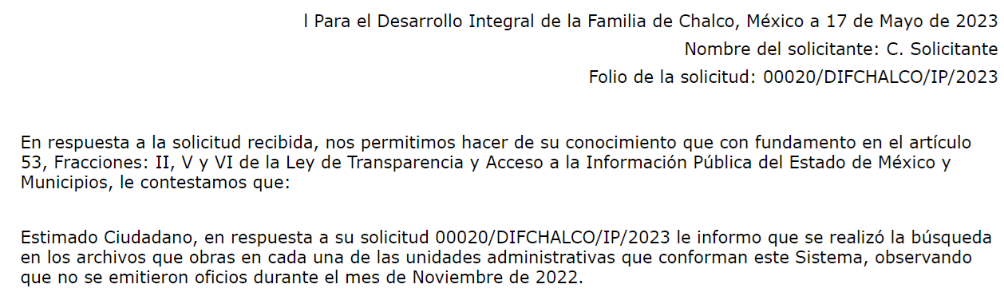

- Luego entonces, como se observa, los motivos de inconformidad no guardan relación con la respuesta; toda vez que en el escrito recursal se hace alusión a un oficio, no obstante de la respuesta no se desprende oficio alguno, por otro lado se señala que no se niega la información, empero, la respuesta va encaminada precisamente a señalar que no se generaron oficios en esos meses, por lo que al no guardar relación, los motivos de inconformidad con las respuestas emitidas, no es factible entrar al fondo del asunto por actualizarse una casual de sobreseimiento.

- Por tales circunstancias, este Instituto se encuentra impedido a entrar al estudio de fondo, en virtud que el Particular no manifestó razones o motivos de inconformidad, relacionados con la respuesta emitida por parte del Sistema Municipal Para el Desarrollo Integral de la Familia de Chalco, a fin de atender su solicitud de acceso, por lo que se actualiza la hipótesis prevista en el artículo 191, fracción III, de la Ley de Transparencia y Acceso a la Información Pública del Estado de México y Municipios en vigor, que a la letra establece lo siguiente:

“Artículo 191. El recurso será desechado por improcedente cuando:
(…)
III. No actualice alguno de los supuestos previstos en la presente Ley;
(…)

- Por lo tanto, el presente recurso de revisión se actualiza el supuesto previsto en la fracción IV, del artículo 192, de la Ley de Transparencia y Acceso a la Información Pública del Estado de México y Municipios en vigor:

“Artículo 192. El recurso será sobreseído, en todo o en parte, cuando una vez admitido, se actualicen alguno de los siguientes supuestos:

- El recurrente se desista expresamente del recurso;
- El recurrente fallezca o, tratándose de personas jurídicas colectivas, se disuelva;
- El sujeto obligado responsable del acto lo modifique o revoque de tal manera que el recurso de revisión quede sin materia;
- Admitido el recurso de revisión, aparezca alguna causal de improcedencia en los términos de la presente Ley; y
- Cuando por cualquier motivo quede sin materia el recurso.”

- Por ello, en términos del artículo 191 fracción III de la Ley de Transparencia y Acceso a la Información Pública del Estado de México y Municipios, este Órgano Garante considera procedente SOBRESEER el presente recurso de revisión, toda vez que se actualiza la fracción IV del artículo 192 del citado ordenamiento legal.

- En este orden de ideas, es conducente colegir que en los presentes Recursos de Revisión, se actualizó la causal de improcedencia prevista en la fracción III, del numeral 191, de la Ley de Transparencia y Acceso a la Información Pública del Estado de México y Municipios, en virtud que no se actualizó ningún supuesto de procedencia señalado en el ordenamiento en cita, en consecuencia, toda vez que las causales de improcedencia deben ser examinadas de oficio y si de dicho examen se actualiza una causal de improcedencia, por técnica jurídica, es de estudio preferente.

- Sirve como criterio orientador, lo establecido en la Jurisprudencia 1ª./J 3/99 de la Novena Época, emitida por la Primera Sala de la Suprema Corte de Justicia de la Nación, publicada en el Semanario Judicial de la Federación y su Gaceta, que en lo conducente dispone:

“IMPROCEDENCIA. ESTUDIO PREFERENCIAL DE LAS CAUSALES PREVISTAS EN EL ARTÍCULO 73 DE LA LEY DE AMPARO. De conformidad con lo dispuesto en el último párrafo del artículo 73 de la Ley de Amparo las causales de improcedencia deben ser examinadas de oficio y debe abordarse en cualquier instancia en que el juicio se encuentre; de tal manera que si en la revisión se advierte que existen otras causas de estudio preferente a la invocada por el Juez para sobreseer, habrán de analizarse, sin atender razonamiento alguno expresado por el recurrente…”

- Es importante resaltar a manera de analogía que la Suprema Corte de Justicia de la Nación mediante el número 2 de la Serie Estudios Introductorios sobre el Juicio de Amparo relativo a LA IMPROCEDENCIA DE LA ACCIÓN DE AMPARO definió a la improcedencia del amparo como la institución jurídica procesal en la que, al actualizarse ciertas circunstancias previstas en la Constitución Federal, en la Ley de Amparo o en la Jurisprudencia, el órgano jurisdiccional se ve impedido para analizar y resolver el fondo del asunto y que la causa de improcedencia puede tenerse por acreditada desde el momento en que se presenta la demanda de amparo, lo que generará que la demanda sea desechada; o bien, después de admitida la demanda, lo que tendrá como consecuencia que se sobresea en el juicio.

QUINTO. De la versión pública.

Nociones generales.
- Por último, debe destacarse que, debido a la naturaleza de la información solicitada y, como quedo de manifiesto en los informes justificados remitidos, obran datos personales susceptibles de protegerse, así como información susceptible de clasificarse como reservada, el SUJETO OBLIGADO deberá de hacer la adecuada versión pública, protegiendo los datos que no son susceptibles de ser proporcionados.

- No pasa desapercibido para este Órgano Garante que los sujetos obligados serán responsables de los datos personales en su posesión y que, en caso de localizarse datos concernientes a terceros, éstos no podrán difundir, distribuir o comercializar los datos personales. Cabe destacar que, para la realización de la clasificación de la información, se deben seguir una serie de pasos y procedimientos, por lo que es menester reiterar los mismos:

a) Requisitos previos. | Los artículos 100 y 122 de la Ley Estatal y de la Ley General, respectivamente, señalan que si los Sujetos Obligados determinan que la información actualiza alguno de los supuestos de clasificación, es deber de los titulares de las áreas proponer su clasificación y no del Comité de Transparencia.  Al hacerlo tienen que precisar de qué información se trata, señalando el supuesto de clasificación (confidencialidad o reserva).  Además, se debe señalar el procedimiento, de los tres que establecen los artículos 132 y 106 de la Ley Estatal y General, respectivamente.  El último de estos requisitos previos consiste en que no se pueden emitir acuerdos de carácter general ni particular, esto es, no se puede hacer un acuerdo para clasificar de manera general todos los documentos de un expediente o área, sin individualizar su análisis y tampoco se puede hacer un acuerdo por cada dato que se vaya a clasificar dentro de un documento con diez datos, por ejemplo, susceptibles de ser clasificados.
b) Supuestos de clasificación. | Las disposiciones constitucionales y legales en la materia establecen los dos supuestos generales para clasificar la información: por reserva y por confidencialidad.  Los artículos 116 y 143 de la Ley Estatal y de la Ley General, respectivamente, señalan los supuestos para que la información pueda ser clasificada como confidencial. Mientras que los artículos 105 y 130 de la Ley Estatal y de la Ley General, respectivamente, señalan que la aplicación de estos supuestos debe realizarse de manera restrictiva y limitada, por lo que debe acreditarse que se cumple con esta condición y no se pueden ampliar las excepciones o supuestos de clasificación aduciendo analogía o mayoría de razón.  El Sujeto Obligado debe identificar claramente el tipo de información y hacer un juicio de subsunción o encaje para acreditar que el supuesto de hecho corresponde estrictamente con la hipótesis jurídica. Esto también lo debe de realizar el servidor público habilitado y el titular del área que administra la información.
c) Formalidades para emitir el acuerdo de clasificación. | El Comité de Transparencia, según lo dispuesto en los artículos cuenta con las facultades para aprobar, modificar o revocar la clasificación de la información que haya propuesto.  Es necesario que el acto reúna con los requisitos elementales, entre ellos, que la autoridad que va a emitir el acto de autoridad sea la legalmente facultada para ello.  La decisión de aprobar, modificar o revocar la clasificación deberá de asentarse en un documento que registre la determinación a la que se llegue después de un análisis minucioso a partir de lo propuesto por el Titular del I. área que administra la información, cuyo análisis debe integrarse en la agenda de los asuntos a tratar en las sesiones, se insiste, a partir de las decisiones adoptadas previamente por los titulares de áreas y que son sujetas a control, en primera instancia, por el Comité de Transparencia.
d) Requisitos de fondo del acuerdo de clasificación. | Como se ha señalado antes, al hacer el juicio de subsunción o encaje entre el supuesto de hecho y la hipótesis jurídica, se debe acreditar la estricta correspondencia entre un elemento y otro. Ahora, en esta parte del procedimiento, que se desahoga en sede del Comité de Transparencia, la ley señala que la carga de la prueba, para justificar las restricciones, corresponde a los Sujetos Obligados, por lo que deberán fundar y motivar debidamente la clasificación.  De lo anterior, se desprende que para una correcta clasificación total o parcial, esto es determinar los datos que se suprimen en las versiones públicas, es necesario fundar y motivar, de manera correcta, la clasificación; considerando que todo acto que la autoridad pronuncie en el ejercicio de sus atribuciones, debe expresar los fundamentos legales que le dieron origen y las razones por las que se deben aplicar al caso concreto.  Así, en un acto de autoridad se cumple con la debida fundamentación cuando se cita el precepto legal aplicable al caso concreto y la debida motivación cuando se expresan las razones, motivos o circunstancias que tomó en cuenta la autoridad para adecuar el hecho a los fundamentos de derecho. De este modo, la persona que se sienta afectada pueda impugnar la decisión, permitiéndole una real y auténtica defensa.  En ese mismo sentido, el numeral trigésimo tercero fracción V de los Lineamientos Generales, precisa que para motivar la clasificación se deben acreditar las circunstancias de tiempo, modo y lugar.  Ahora bien, para cada caso además de fundar y motivar, se debe identificar con claridad que datos contenidos en las documentales que son susceptibles de suprimirse, por ejemplo; Clave Única de Registro de Población (CURP), Registro Federal de Contribuyentes (R.F.C.), claves de seguros, préstamos o descuentos personales, secretos bancario, fiduciario, industrial, comercial, fiscal, bursátil y postal, cuya titularidad corresponda a particulares, entre otros.
e) Condiciones especiales de la clasificación de la información como confidencial. | Los artículos 148 y 120 de la Ley Estatal y de la Ley General, respectivamente, establecen que aun tratándose de datos personales, se podrán proporcionar, incluso sin solicitar el consentimiento de su titular.  En el caso de lo señalado en la fracción IV, será el Instituto quien deba aplicar la prueba de interés público, considerando también que como recientemente ha discutido la Suprema Corte de Justicia de la Nación, los servidores públicos nos encontramos sujetos a un régimen menor de protección.  Pero si la información que se pretende clasificar como confidencial no se encuentra en los supuestos de los artículos señalados y es posible, se deberá consultar al titular de los datos si permite o no el acceso. De no ser posible, la realización de la consulta, procede, fundando y motivando, la clasificación.

- Si el servidor público incumple con estas formalidades y entrega la información sin proteger los datos personales incumple con lo que estipula las disposiciones legales establecidas, asimismo que si entrega un documento testado sin el debido acuerdo de clasificación.

- Por lo anteriormente expuesto y fundado, este ÓRGANO GARANTE emite los siguientes:

R E S O L U T I V O S

PRIMERO. Resultan fundadas las razones o motivos de inconformidad hechos valer en los Recursos de Revisión 02758/INFOEM/IP/RR/2023, 02759/INFOEM/IP/RR/2023, 02761/INFOEM/IP/RR/2023, 02762/INFOEM/IP/RR/2023, 02763/INFOEM/IP/RR/2023, 02764/INFOEM/IP/RR/2023, 02765/INFOEM/IP/RR/2023, 02766/INFOEM/IP/RR/2023, 02768/INFOEM/IP/RR/2023 y 02769/INFOEM/IP/RR/2023 acumulados, en términos de los considerandos CUARTO y QUINTO de la presente resolución.

SEGUNDO. Se MODIFICAN las respuestas emitidas por el Sistema Municipal Para el Desarrollo Integral de la Familia de Chalco y se ORDENA entregar vía Sistema de Acceso a la Información Mexiquense (SAIMEX), en versión pública, la siguiente información en formato PDF o en el que se haya generado:

- Oficios enviados y sus anexos, de todas las áreas administrativas, de los meses de enero, febrero, abril, mayo, junio, julio, agosto, septiembre, octubre y diciembre de 2022.

Para efectos de lo anterior, se deberá emitir el Acuerdo del Comité de Transparencia en términos de los artículos 49, fracción VIII y 132, fracción II de la Ley de Transparencia y Acceso a la Información Pública del Estado de México y Municipios, en el que funde y motive las razones sobre los datos que se supriman o eliminen dentro del soporte documental respectivo objeto de las versiones públicas que se formulen y se pongan a disposición de EL RECURRENTE.

Para el caso de que la información que se ordena entregar no haya sido generada, poseída o administrada por cancelación, bastará que, de forma clara y precisa, se haga del conocimiento del Particular.

TERCERO. Se SOBRESEEN los recursos de revisión números 02760/INFOEM/IP/RR/2023 y 02767/INFOEM/IP/RR/2023, por improcedentes en términos de los artículos 191, fracción III y 192, fracción IV, de la Ley de Transparencia y Acceso a la Información Pública del Estado de México y Municipios, y en términos del Considerando Cuarto de la presente resolución.

CUARTO. Notifíquese la presente resolución al Titular de la Unidad de Transparencia del Sujeto Obligado, para que conforme al artículo 186 último párrafo, 189 segundo párrafo y 194 de la Ley de Transparencia y Acceso a la Información Pública del Estado de México y Municipios; dé cumplimiento a lo ordenado dentro del plazo de diez días hábiles, e informe a este Instituto en un plazo de tres días hábiles siguientes sobre el cumplimiento dado a la presente y, se le apercibe que en caso de negarse a cumplir la presente resolución o hacerlo de manera parcial, se le impondrá una medida de apremio de conformidad con lo previsto en los artículos 198, 200, fracción III; 214, 215 y 216 de la Ley de Transparencia y Acceso a la Información Pública del Estado de México y Municipios.

QUINTO. De conformidad con el artículo 198 de la Ley de Transparencia y Acceso a la Información Pública del Estado de México y Municipios, de considerarlo procedente, el SUJETO OBLIGADO de manera fundada y motivada, podrá solicitar una ampliación de plazo para el cumplimiento de la presente resolución.

SEXTO. Notifíquese a EL RECURRENTE la presente resolución, vía SAIMEX.

SÉPTIMO. Se hace del conocimiento de EL RECURRENTE que, de conformidad con lo establecido en el artículo 196 de la Ley de Transparencia y Acceso a la Información Pública del Estado de México y Municipios, en caso de que considere que la resolución le cause algún perjuicio podrá impugnarla vía juicio de amparo en los términos de las leyes aplicables.

ASÍ LO APROBÓ POR UNANIMIDAD DE VOTOS, EL PLENO DEL INSTITUTO DE TRANSPARENCIA, ACCESO A LA INFORMACIÓN PÚBLICA Y PROTECCIÓN DE DATOS PERSONALES DEL ESTADO DE MÉXICO Y MUNICIPIOS, CONFORMADO POR LOS COMISIONADOS JOSÉ MARTÍNEZ VILCHIS; MARÍA DEL ROSARIO MEJÍA AYALA; SHARON CRISTINA MORALES MARTÍNEZ; LUIS GUSTAVO PARRA NORIEGA Y GUADALUPE RAMÍREZ PEÑA; EN LA CUADRAGÉSIMA QUINTA SESIÓN ORDINARIA CELEBRADA EL TRECE (13) DE DICIEMBRE DE DOS MIL VEINTITRÉS, ANTE EL SECRETARIO TÉCNICO DEL PLENO ALEXIS TAPIA RAMÍREZ.

Emitidos por este Instituto y publicados en el Periódico Oficial del Gobierno del Estado de México “Gaceta del Gobierno” en fecha treinta de octubre de dos mil ocho.
Artículo 92. Los sujetos obligados deberán poner a disposición del público de manera permanente y actualizada de forma sencilla, precisa y entendible, en los respectivos medios electrónicos, de acuerdo con sus facultades, atribuciones, funciones u objeto social, según corresponda, la información, por lo menos, de los temas, documentos y políticas que a continuación se señalan: (…)
“Artículo 3. Para los efectos de la presente Ley se entenderá por: (…) XXII. Información de interés público: Se refiere a la información que resulta relevante o beneficiosa para la sociedad y no simplemente de interés individual, cuya divulgación resulta útil para que el público comprenda las actividades que llevan a cabo los sujetos obligados…”
Convención Americana sobre Derechos Humanos. Artículo 13.
Constitución Política de los Estados Unidos Mexicanos. Artículo sexto, sección A, fracción I.
Corte Interamericana de Derechos Humanos. Caso Claude Reyes y otros vs. Chile. Sentencia de 19 de septiembre de 2006. Serie C. No. 151. Párr. 86.
Ibídem. Parr. 87.
Ley de Transparencia y Acceso a la Información Pública del Estado de México y Municipios. Artículo 9. … II. Eficacia: Obligación del Instituto para tutelar, de manera efectiva, el derecho de acceso a la información; …

